


INFORME
MES DE JULIO 2025

INTRODUCCIÓN

El presente informe detalla las principales actividades realizadas por la Gobernación de la Provincia de Santo Domingo, bajo la gestión de la Gobernadora Lucrecia Santana Leyba, en el período comprendido en el mes de julio del 2025. Este documento busca resaltar los avances alcanzados en la promoción de iniciativas comunitarias, la ejecución de programas sociales y los esfuerzos dedicados a mejorar la seguridad y el bienestar de los ciudadanos.


1 de Julio del 2025
Dando fiel cumplimiento al mandato del presidente Luis Abinader, la gobernadora encabezo el lanzamiento del proyecto de titulación definitiva de propiedad en la comunidad en el municipio de los Alcarrizos.
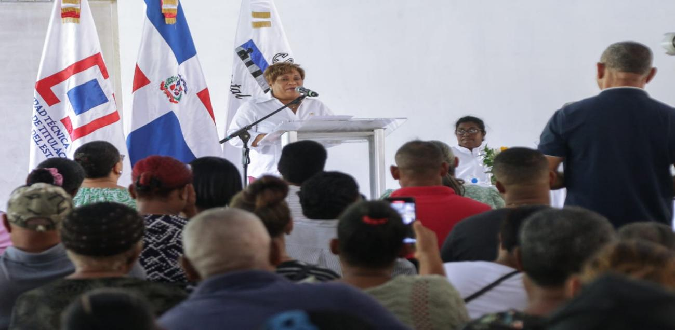
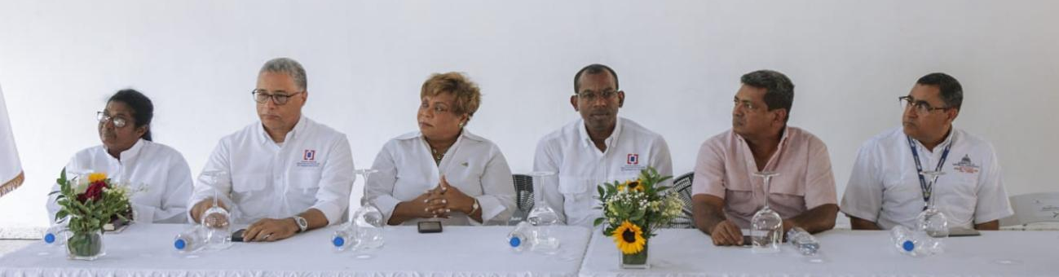

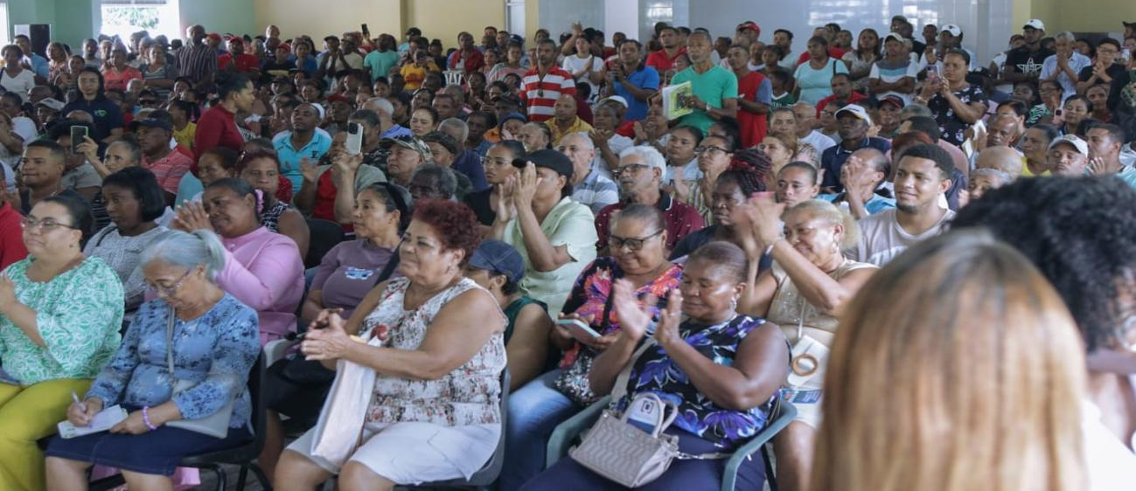

4 de Julio del 2025

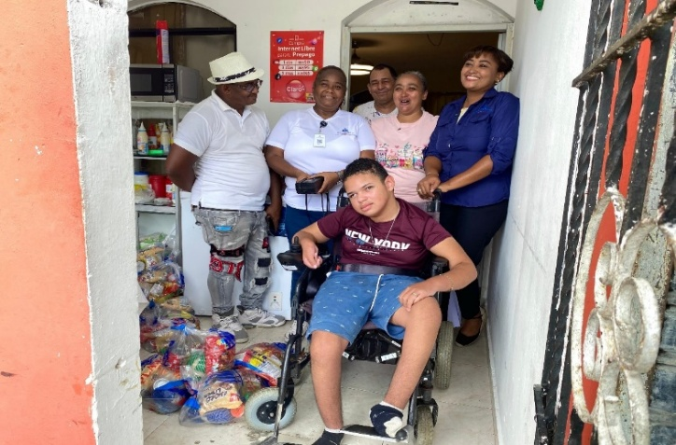
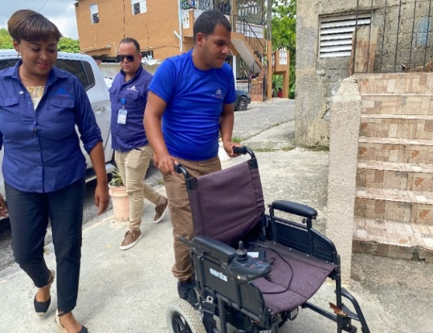
Debido a un reportaje por el canal AN7, el niño Yohandry solicitando una silla de rueda eléctrica, la gobernadora envió en auxilio con raciones alimenticias y una silla, en Villa Pompa, Santo Domingo Norte.

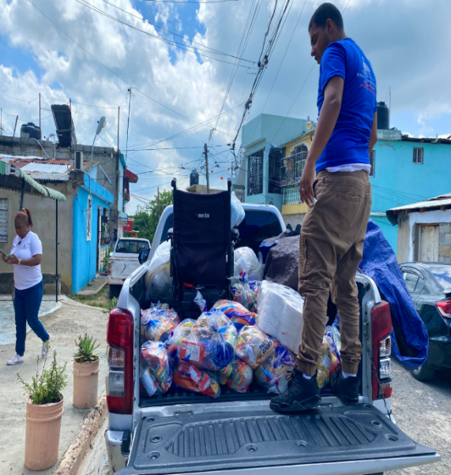
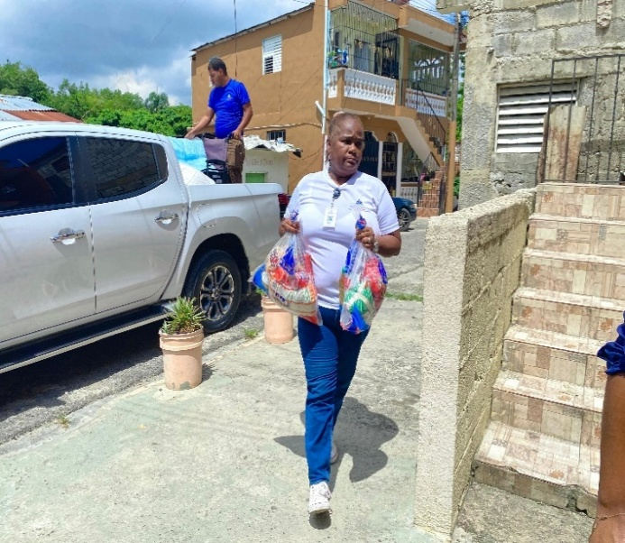

4 de Julio del 2025

Por mandato de la gobernadora continuamos dándole asistencia a la niña Natalia, la cual tiene un tumor cerebral, con pamper, papel de baño y raciones alimenticias, en Santo Domingo Este.
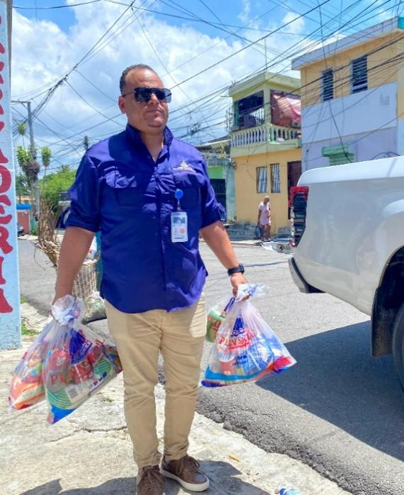
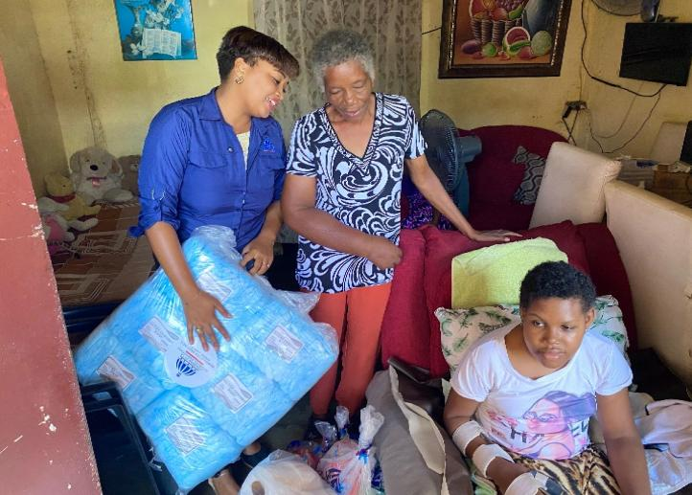

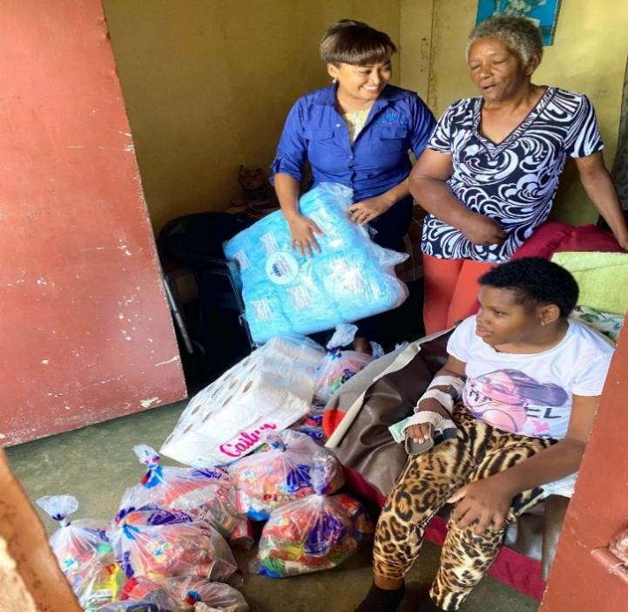

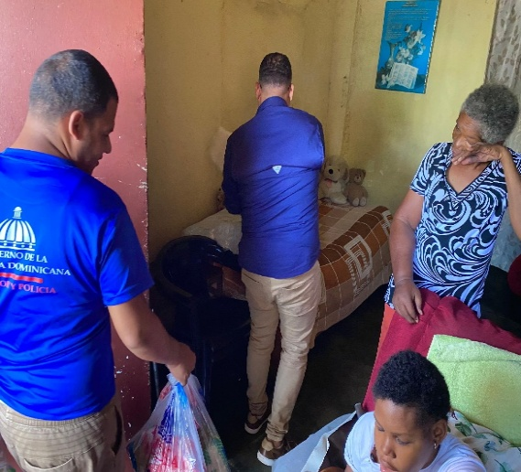

4 de Julio del 2025

La gobernadora de la provincia Santo Domingo, Lucrecia Santana Leyba, reafirmó su compromiso con la seguridad ciudadana durante la Mesa de Seguridad, Ciudadanía y Género, Municipio de Guerra, encabezada por Faride Raful y el mayor general Ramón Antonio Guzmán Peralta, director de la Policía Nacional.
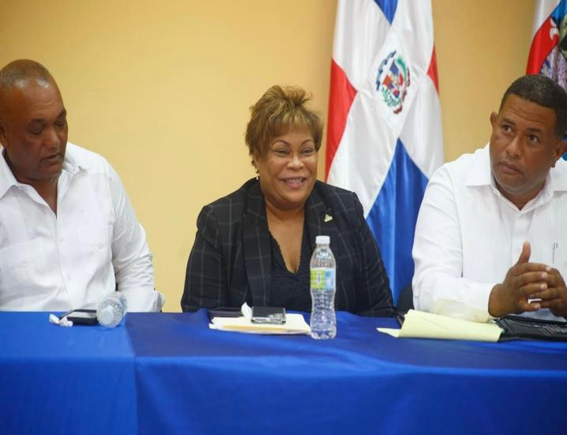
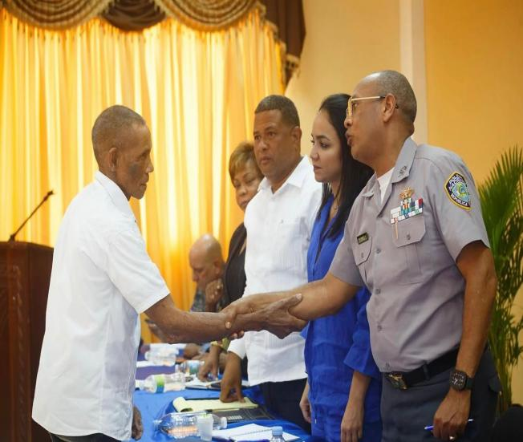

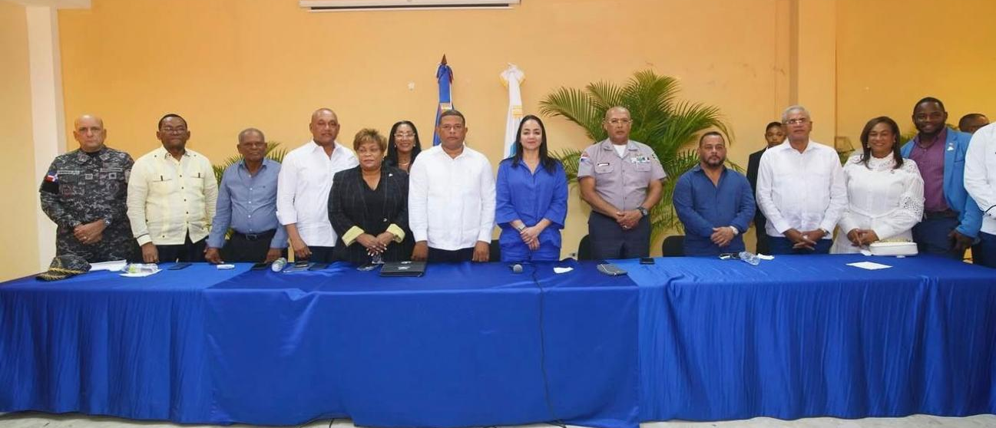

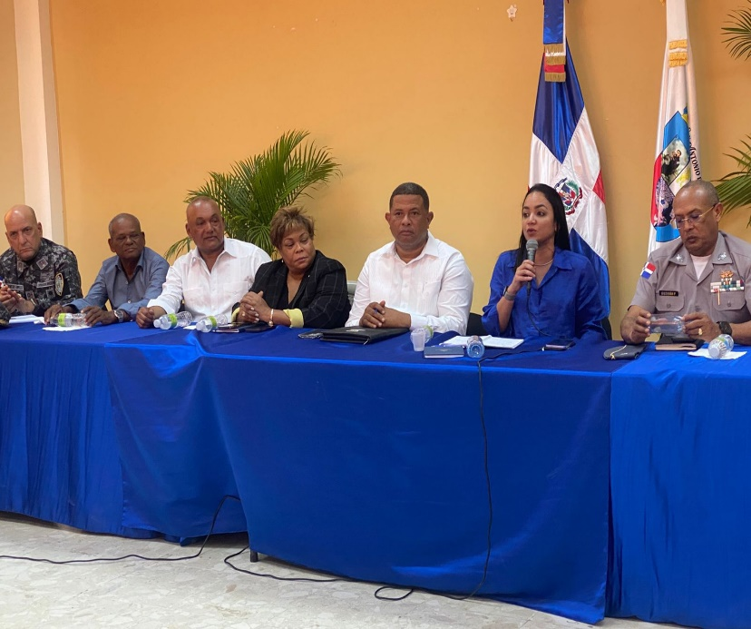

5 de Julio del 2025

La gobernadora de Santo Domingo, Lucrecia santana Leyba, encabezó un nuevo encuentro en Santo Domingo Norte, acompañada de la alcaldesa Betty Gerónimo y el director de Inabie, fortaleciendo el trabajo conjunto en beneficio de nuestras comunidades.
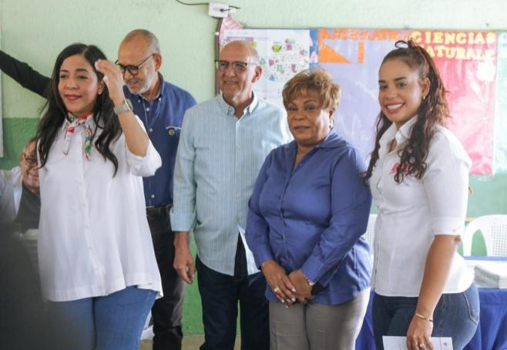
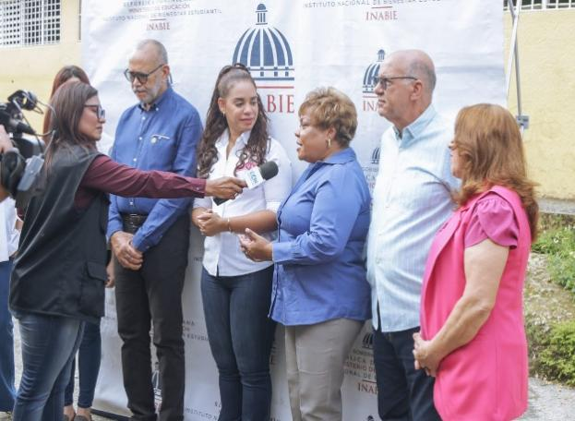

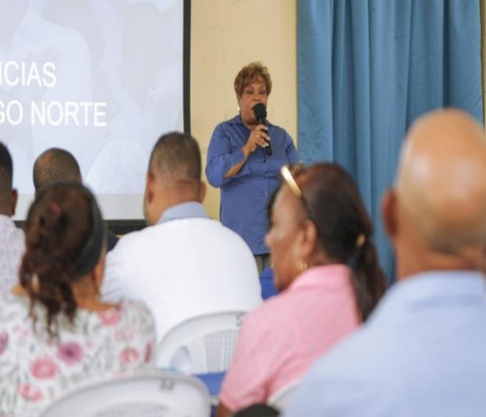
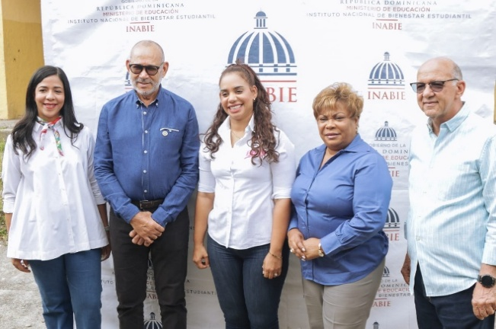

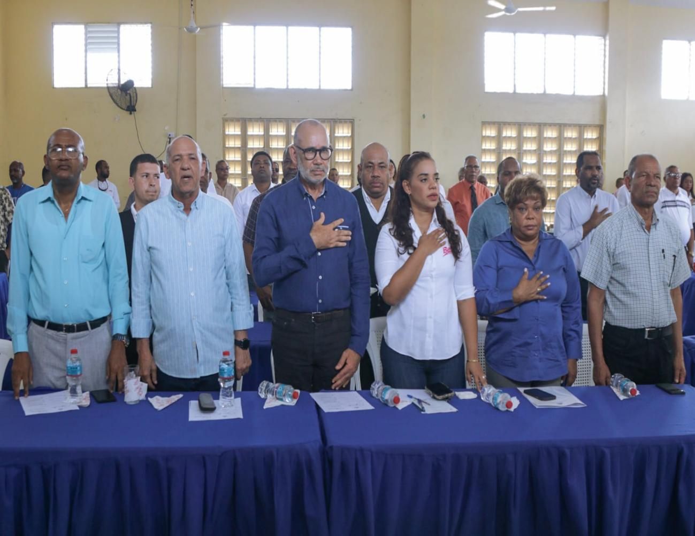

5 de Julio del 2025

En esta segunda jornada del gobierno en las provincias, la gobernadora de Santo Domingo, Lucrecia Santana, encabezó un encuentro comunitario en Costa Del Faro, Santo Domingo Este.
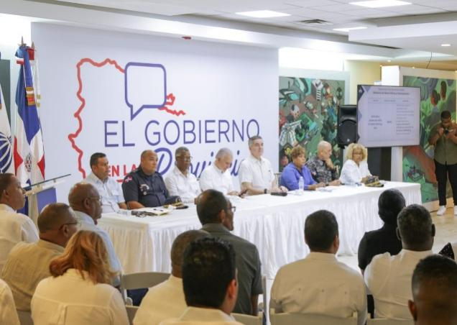
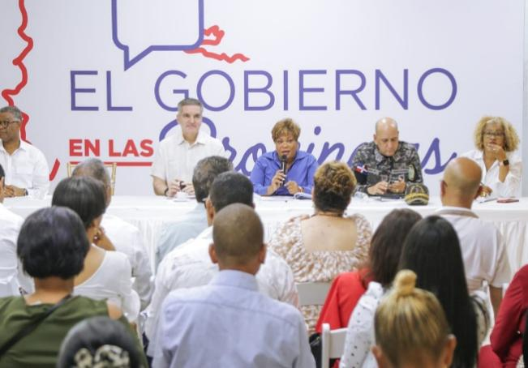

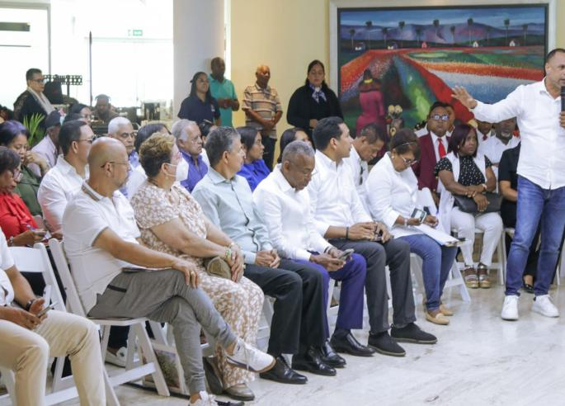
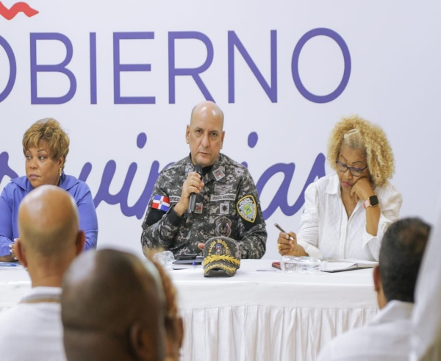

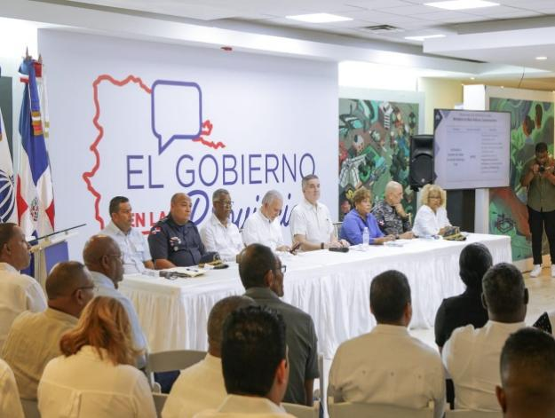
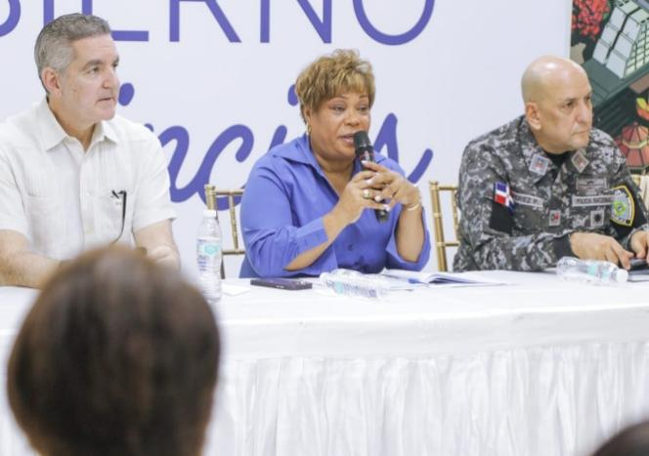

5 de Julio del 2025

La gobernadora Lucrecia Santana, participó junto al director general de Banreservas en el lanzamiento del programa Bancarizar Es Patria, llevado a cabo en Santo Domingo Este. Esta importante iniciativa busca promover la inclusión financiera, llevando productos y servicios bancarios a sectores que más lo necesitan, fortaleciendo así el desarrollo económico y social de nuestra provincia.
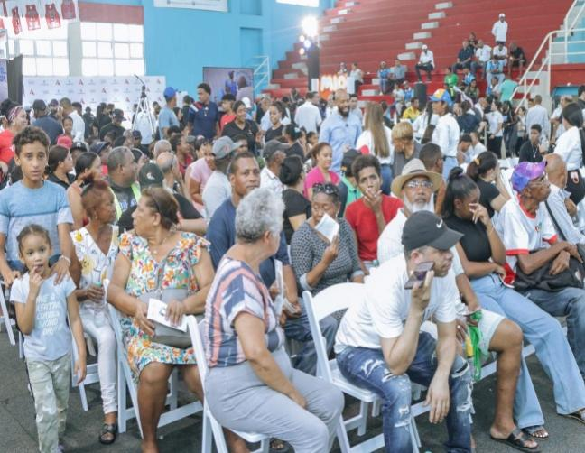
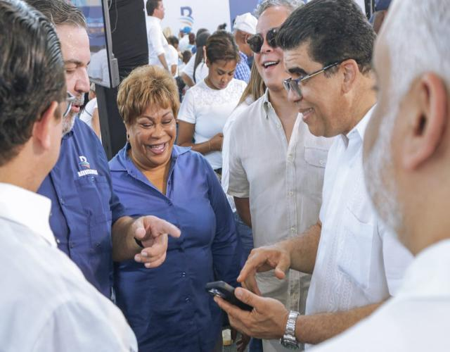

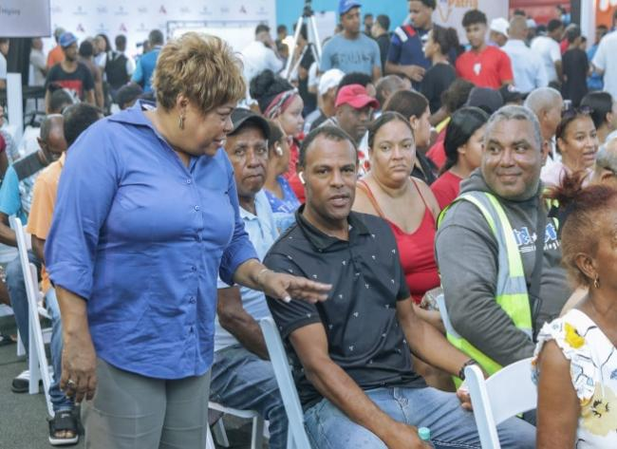
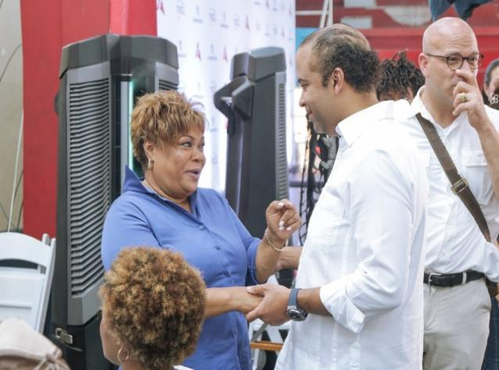

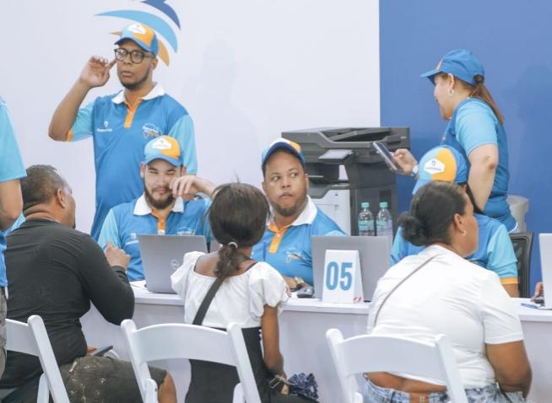
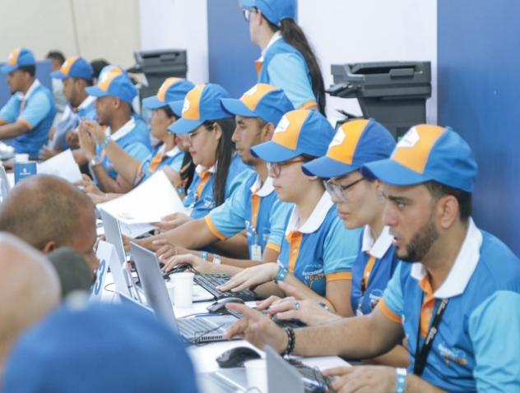

6 de Julio del 2025

Culminamos la jornada del programa El Gobierno En Las Provincias en el municipio La Victoria, encabezada por la gobernadora de la provincia Santo Domingo, Lucrecia Santana, junto al director de Opret.
Durante esta jornada, también se supervisaron las obras en ejecución, reafirmando el compromiso del gobierno con el desarrollo y bienestar de nuestras comunidades.
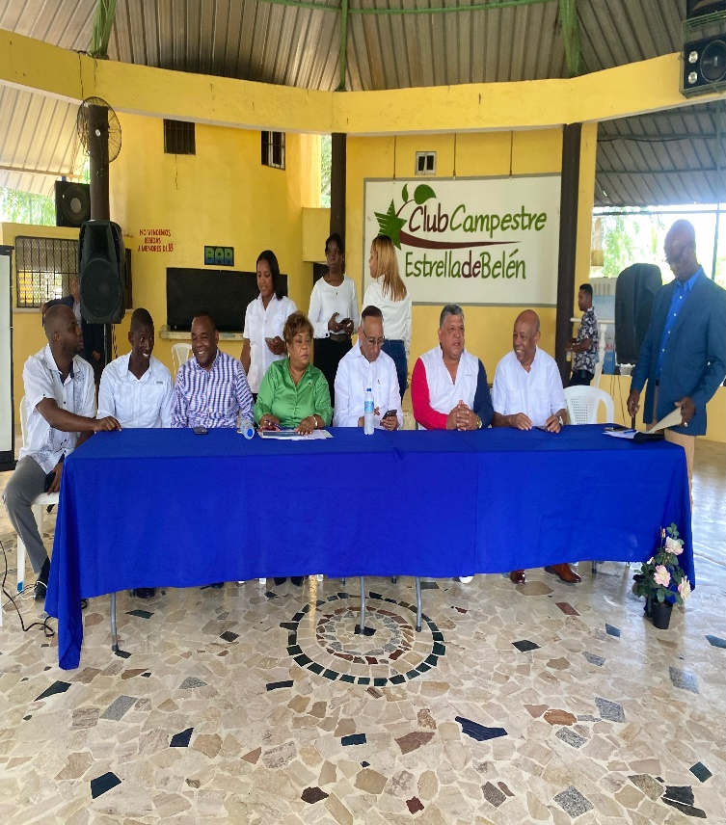

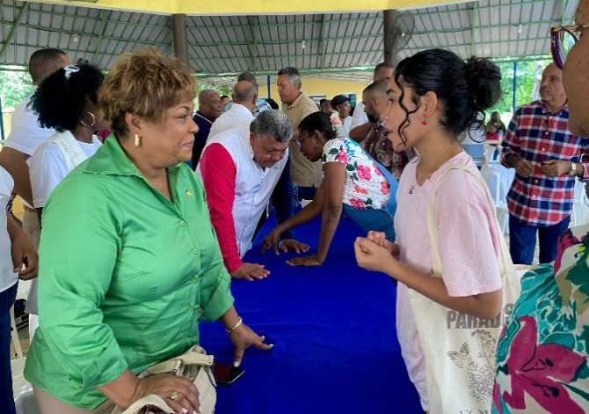
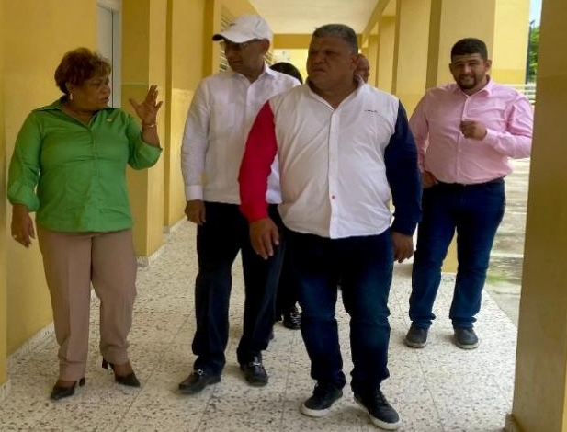

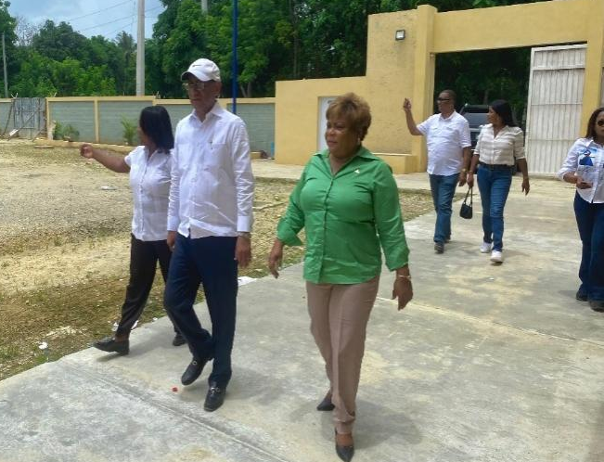
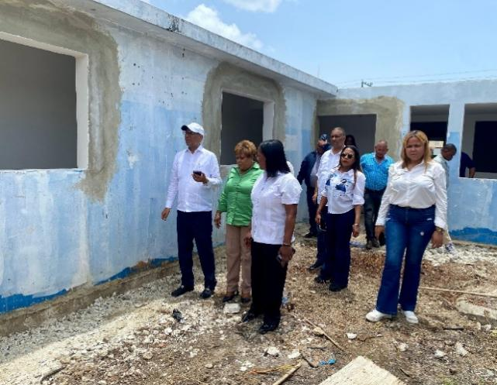

7 de Julio del 2025

En la Gobernación de la Provincia Santo Domingo continuamos comprometidos con apoyar a quienes trabajan por el bienestar de sus comunidades.
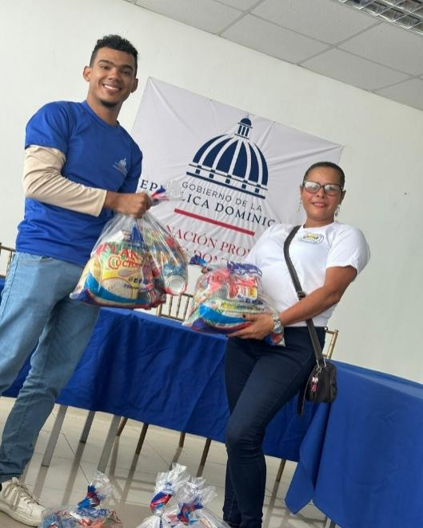

Por disposición de la gobernadora Lucrecia Santana Leyba, dimos respuesta a más de 13 solicitudes realizadas por presidentes de fundaciones y representantes de iglesias del municipio.

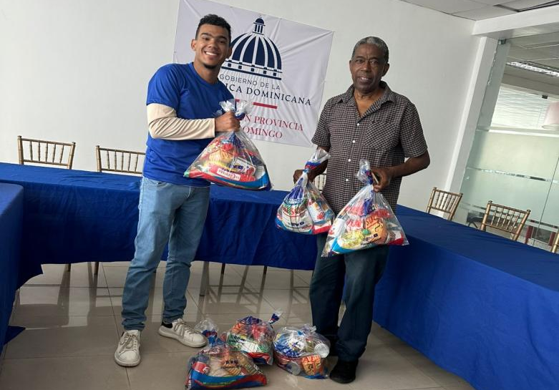
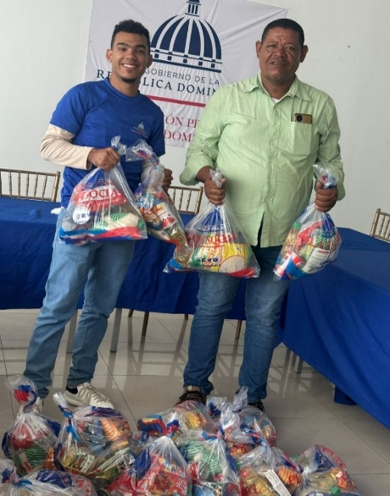

8 de Julio del 2025

Por disposición de la gobernadora de la provincia Santo Domingo, Lucrecia Santana Leyba, se realizó la entrega de 200 raciones alimenticias en el sector El Almirante, Santo Domingo Este.
La actividad fue encabezada por Marcelina Hernández (Chía), intendente del municipio, junto al equipo de trabajo, y en coordinación con los presidentes de juntas de vecinos Samuel Medrano, quien también lidera una asociación de juntas de vecinos, y Fredy Parra, destacado líder comunitario del sector.
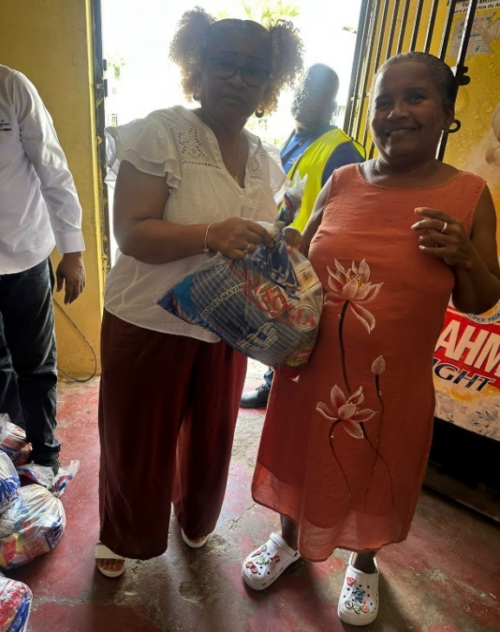
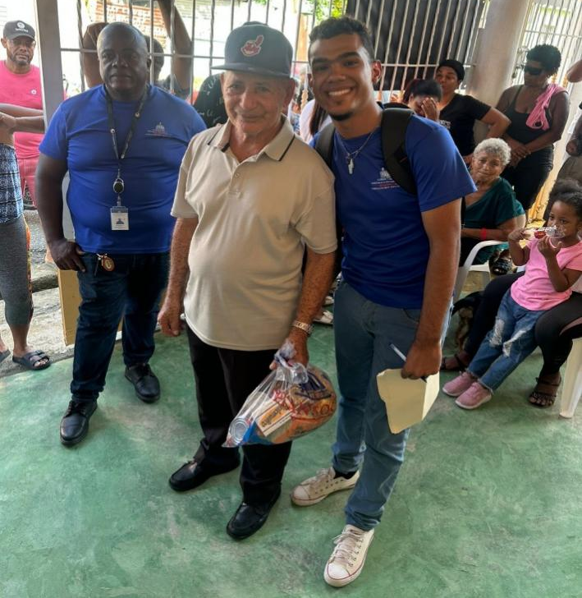

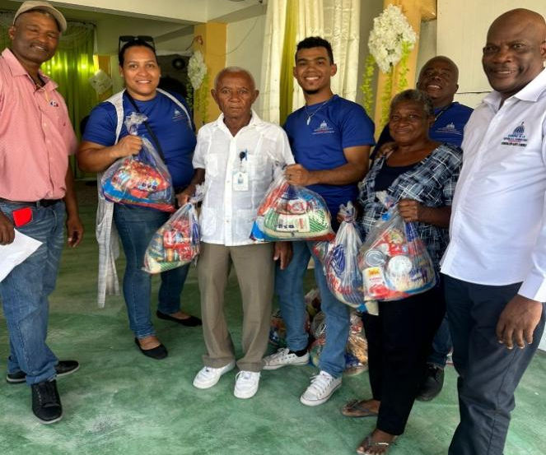
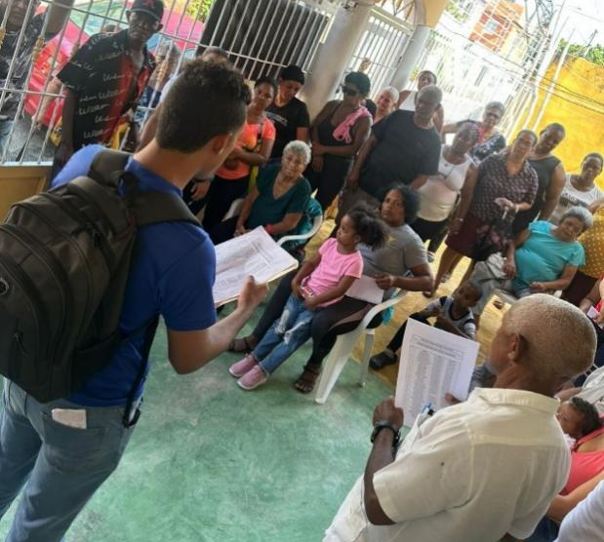

9 de Julio del 2025

La gobernadora de la provincia Santo Domingo, Lucrecia Santana Leyba, participó en el acto de clausura del proyecto “Mejoramiento de las Capacidades Operativas de la Defensa Civil”, donde se entregaron herramientas y 58 equipos de rescate a las provincias más afectadas por el huracán Fiona en 2022, financiada por el Reino de Arabia Saudita, ejecutada por la Defensa Civil RD y contó con el respaldo del mepydrd y mirexrd, con el propósito de fortalecer la respuesta ante emergencias en nuestro país.
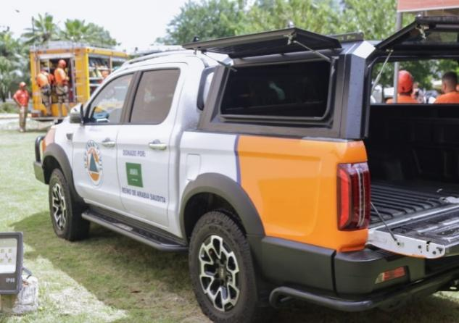
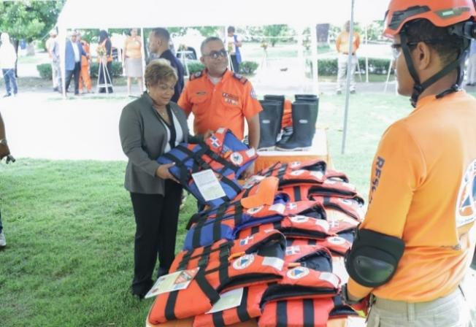

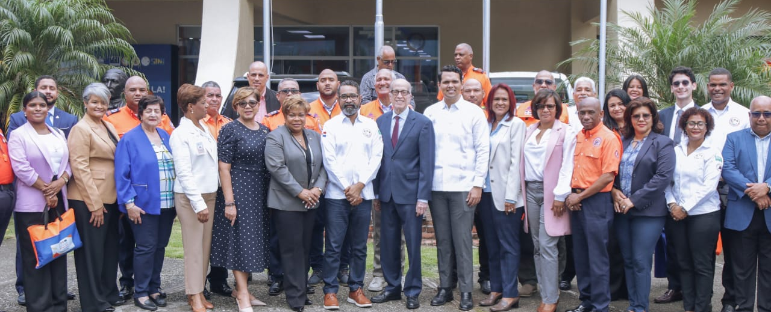

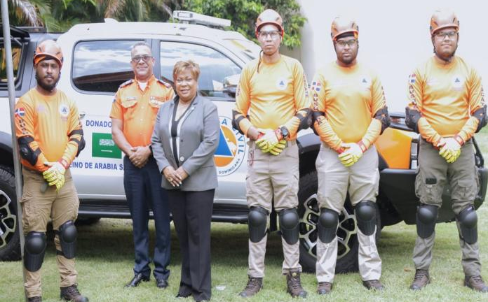
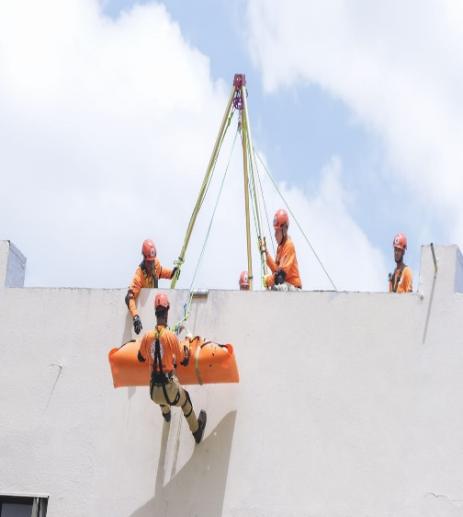

9 de Julio del 2025

La jornada del programa El Gobierno En La Provincia llegó al Distrito Municipal de San Luis, en Santo Domingo Este, encabezada por la gobernadora de la provincia Santo Domingo, Lucrecia Santana Leyba.
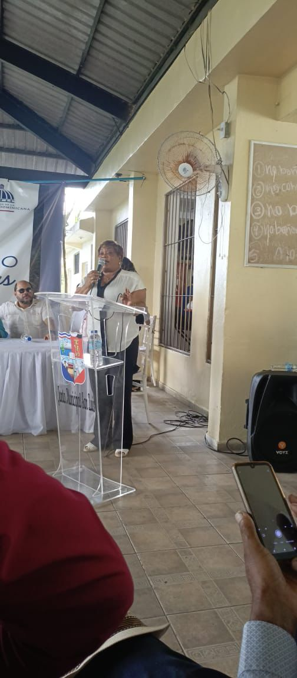

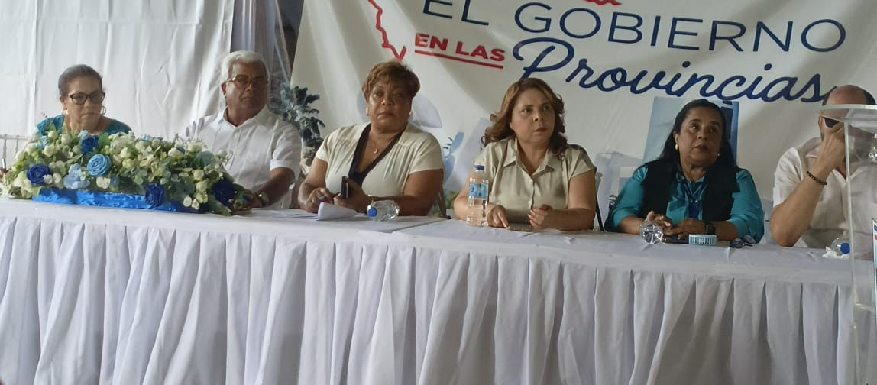

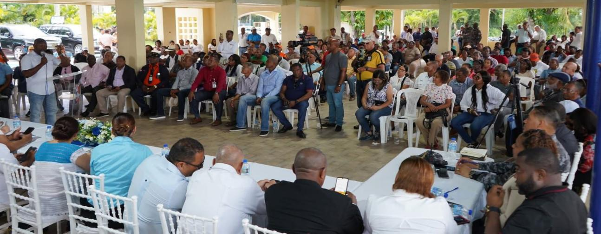

10 de Julio del 2025

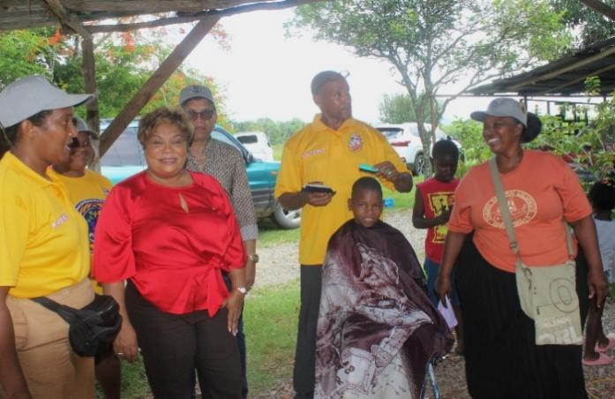
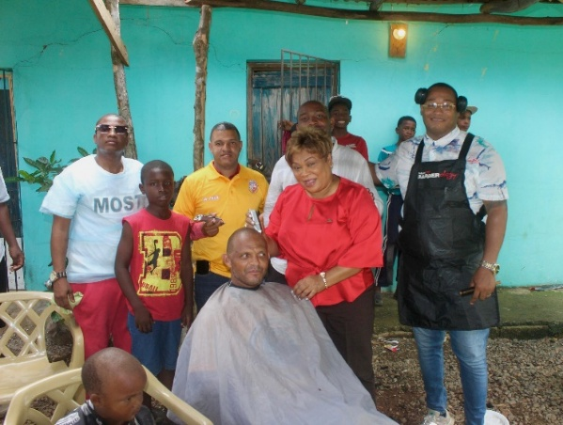
La gobernadora de la provincia Santo Domingo, Lucrecia Santana Leyba, participó en un gran operativo médico y social junto a FUNDACOSI XXI y BPA Baseball Preparatory Academy, en beneficio de decenas de familias en esta zona vulnerable del municipio.

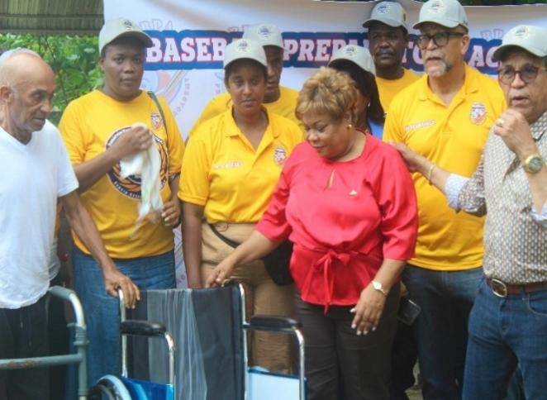
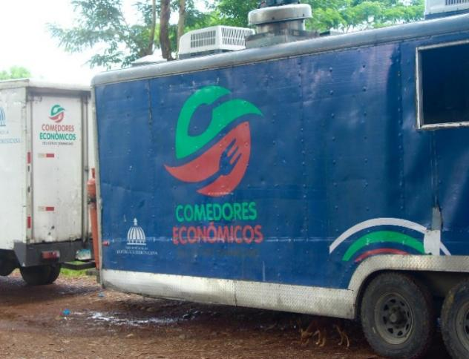

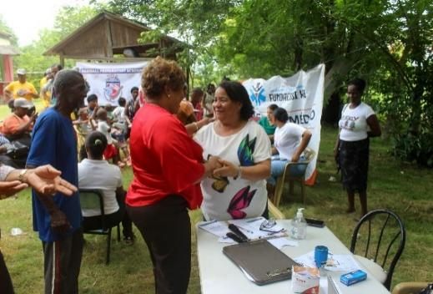
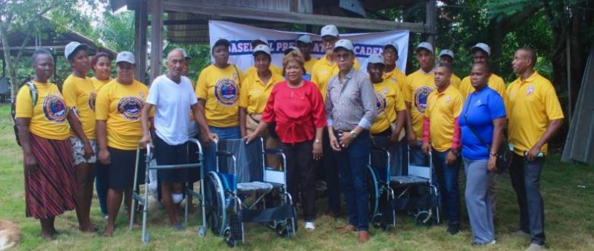

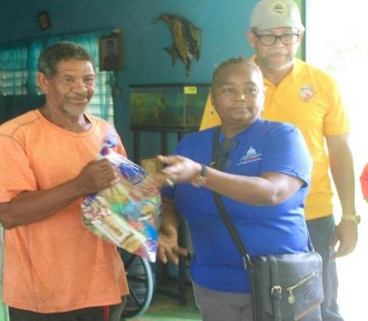
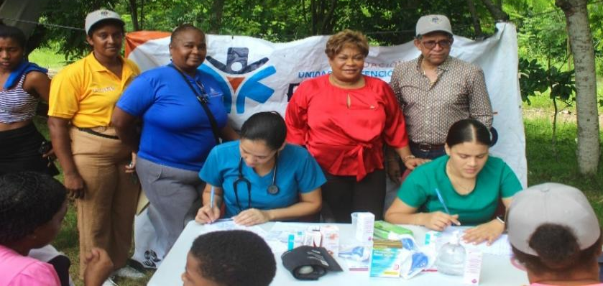

10 de Julio del 2025
Gracias a la visión de nuestro presidente Luis Abinader y al trabajo firme de la Comisión de Desarrollo Provincial, hoy vemos avanzar una obra esperada por más de 25 años: el nuevo destacamento policial de Villa Liberación. La gobernadora tuvo el honor de estar presente desde el primer picazo, hace aproximadamente cuatro meses, y hoy me llena de orgullo ver cómo se convierte en una realidad para esta comunidad que tanto lo necesitaba.
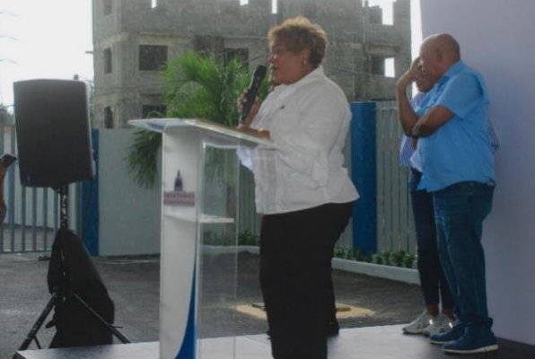
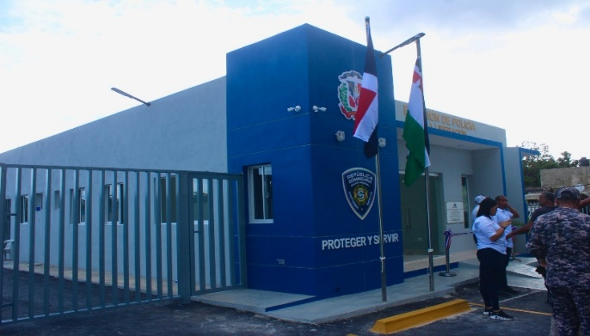

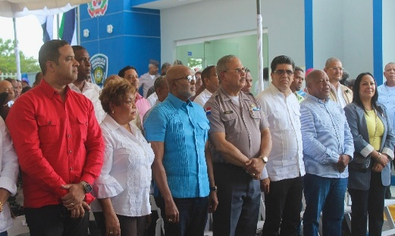
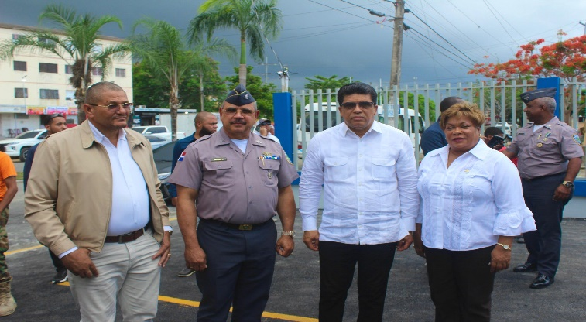

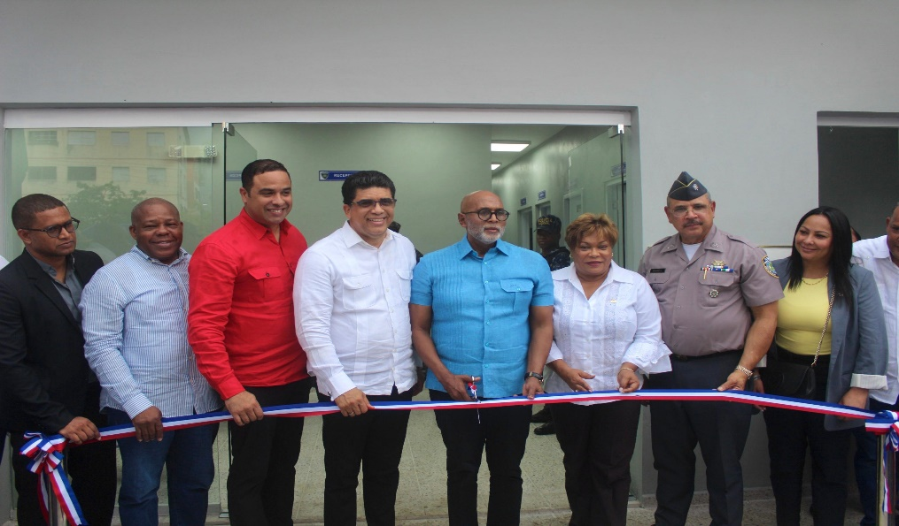

10 de Julio del 2025

En el marco del programa El Gobierno En Las Provincias, la gobernadora de la provincia Santo Domingo, Lucrecia Santana Leyba, como representante del Poder Ejecutivo, encabezó este importante encuentro con la comunidad, escuchando de cerca sus necesidades y comprometiéndose a buscar soluciones reales.
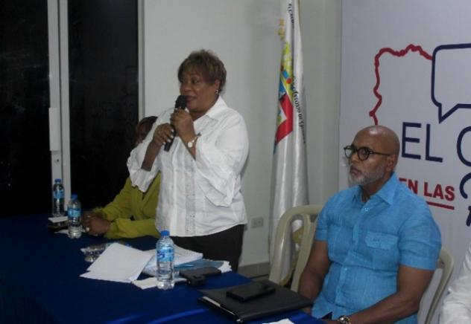
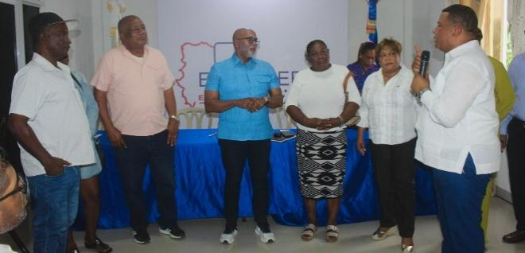

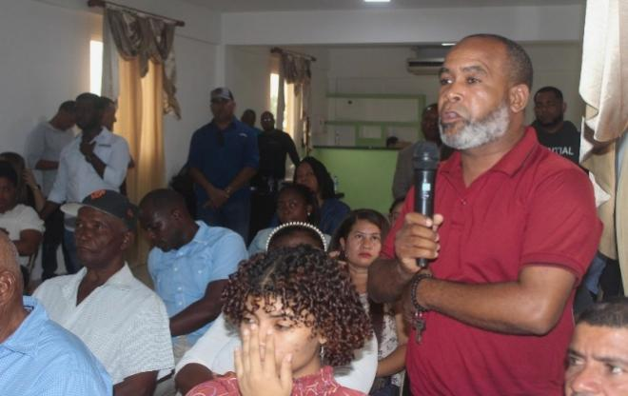

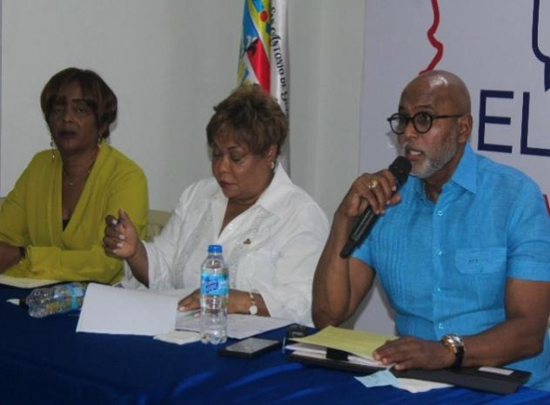

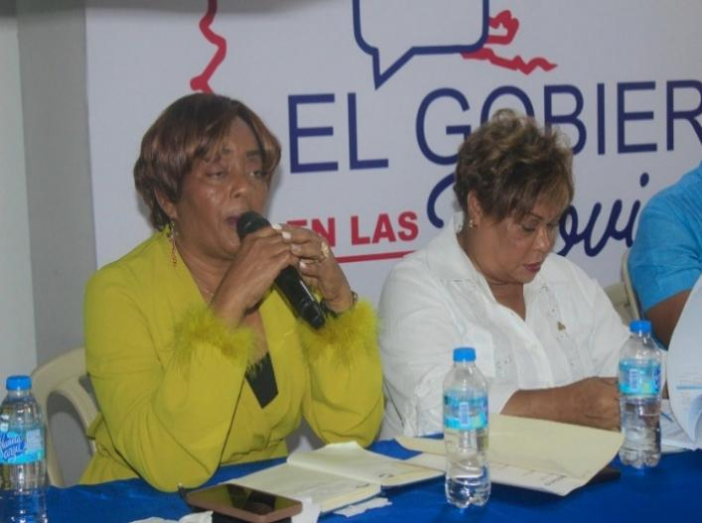

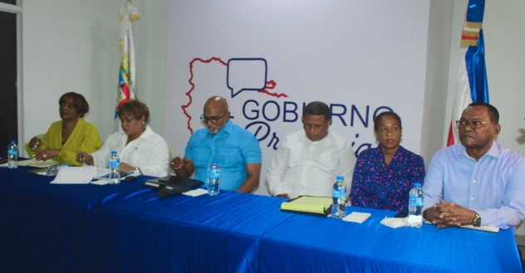

11 de Julio del 2025

Gobernadora participa en la Jornada de prevención desde nuestro interior, Por tu derecho a saber, en el Higüero, en Santo Domingo Norte, donde se realizaron operativos médicos, asesoramientos legales y charlas a los comunitarios.
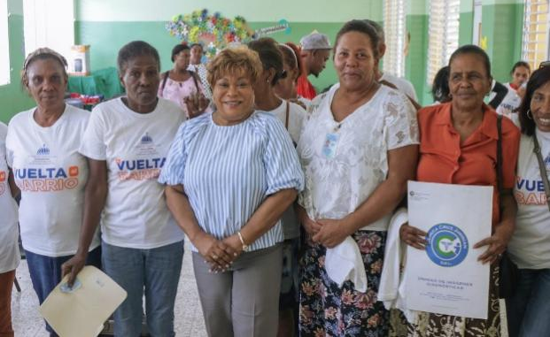
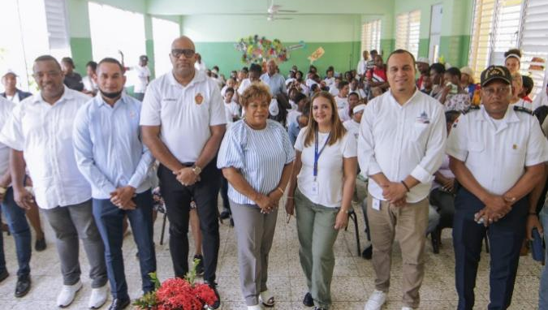

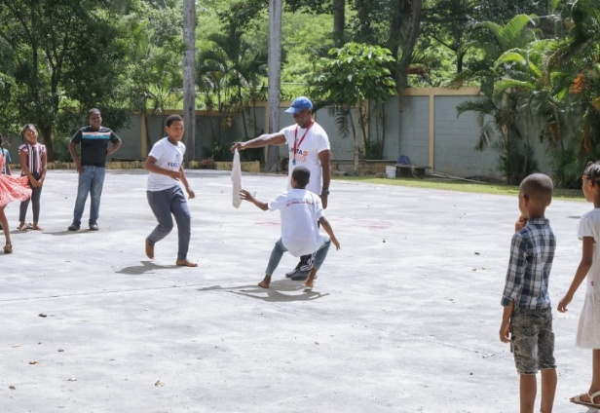
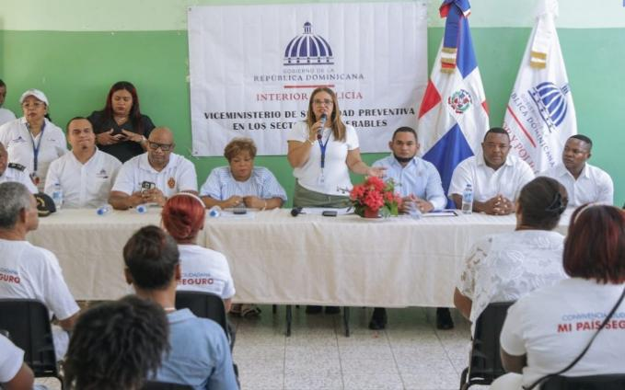

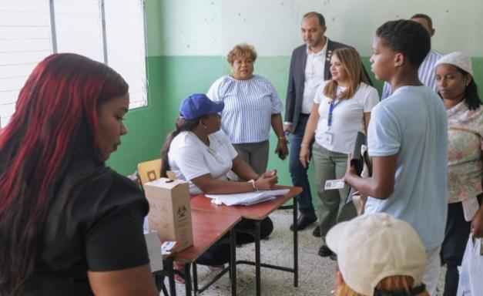
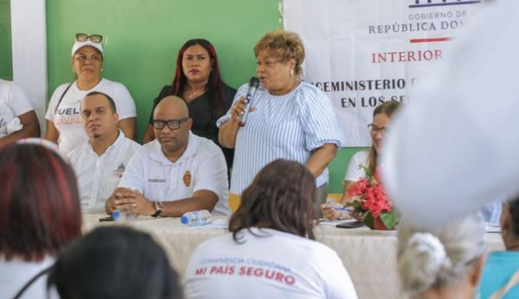

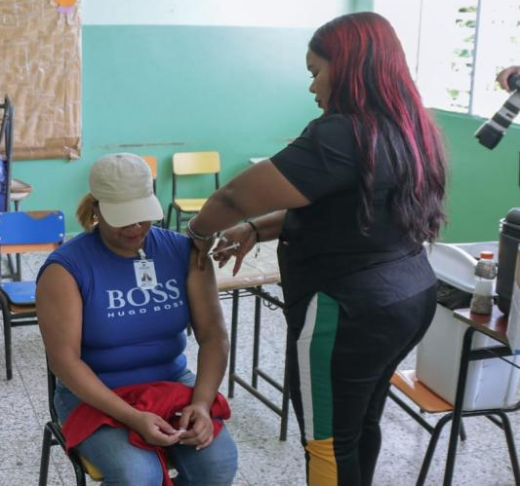
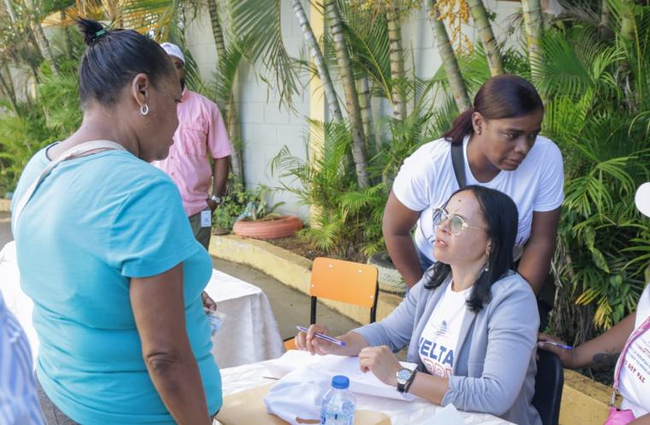

12 de Julio del 2025

La gobernadora Lucrecia Santana Leyba, encabezó un nuevo encuentro comunitario en Santo Domingo Norte, como parte del programa El Gobierno En Las Provincias, acompañada del equipo de superaterd.
Una jornada de escucha activa, diálogo y compromiso, donde se reafirmó el objetivo de trabajar de la mano con la gente para transformar sus realidades.
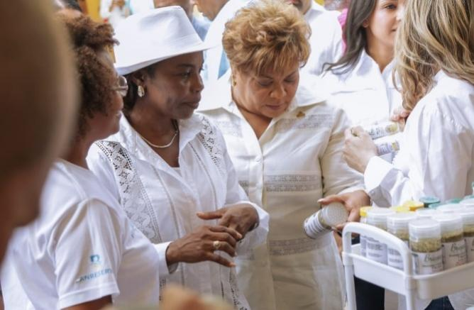
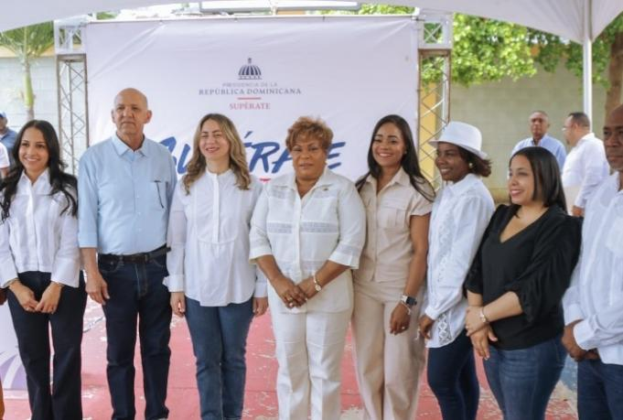
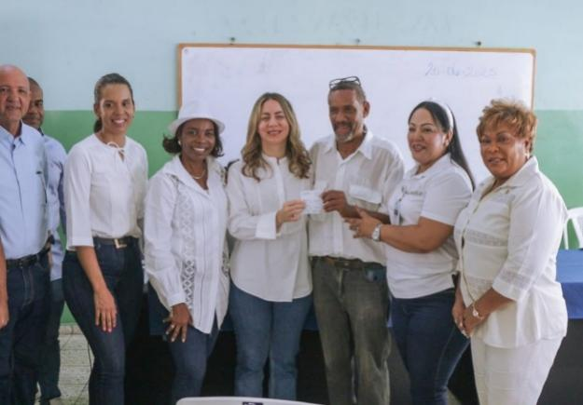
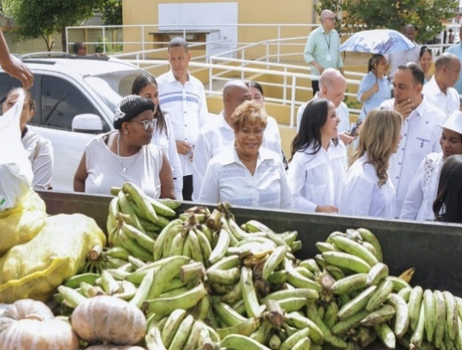

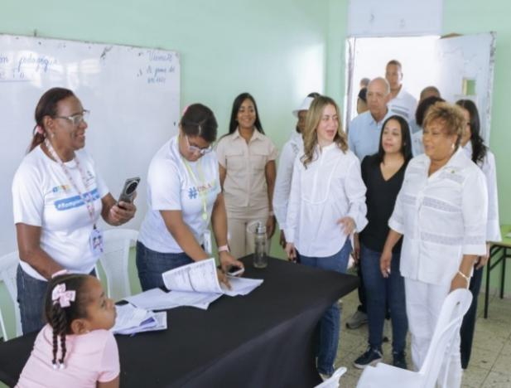
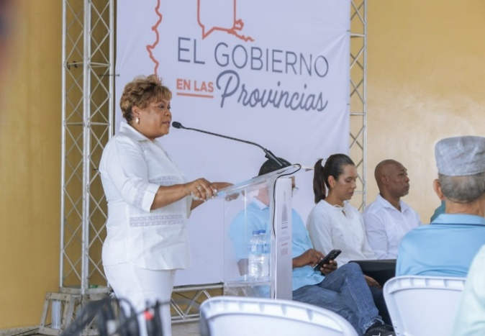

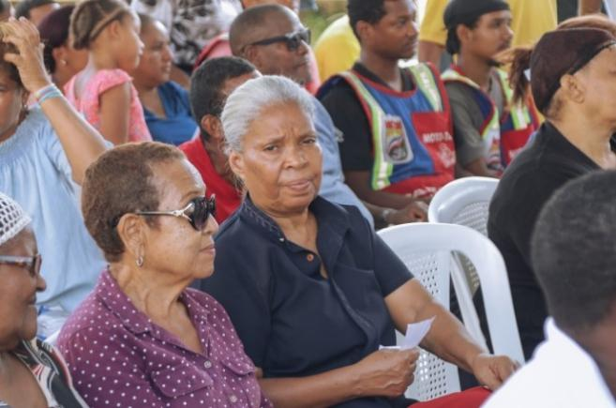
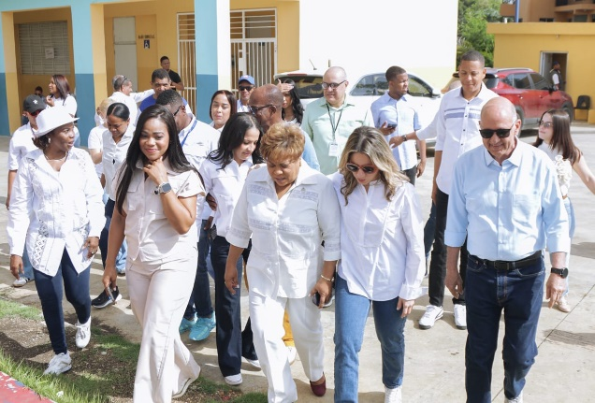

12 de Julio del 2025

En el marco del programa El Gobierno En Las Provincias, la gobernadora de la provincia Santo Domingo, Lucrecia Santana Leyba, encabezó un encuentro con la comunidad en Santo Domingo Este, junto al Ministerio de mivedrd.
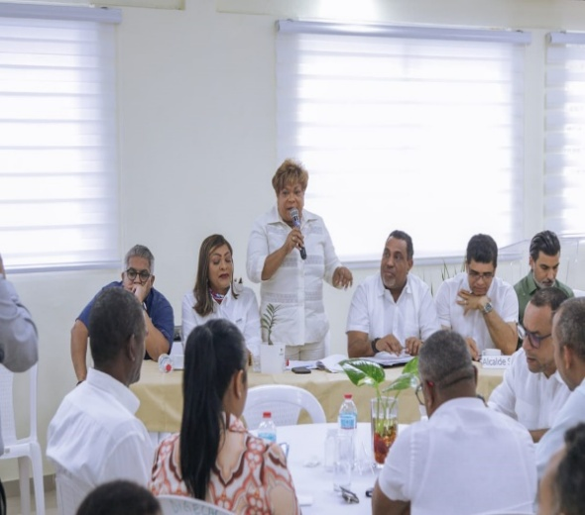
Durante la jornada se escucharon planteamientos, se identificaron necesidades y se reafirmó el compromiso de trabajar juntos para mejorar la calidad de vida de las familias.
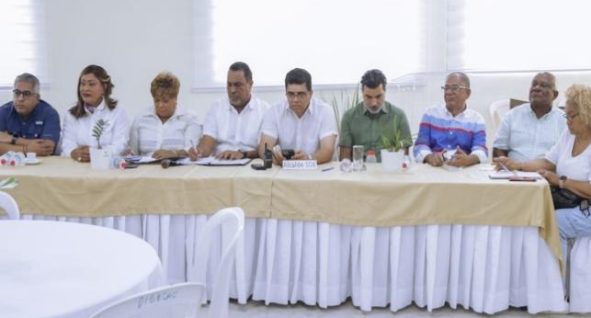

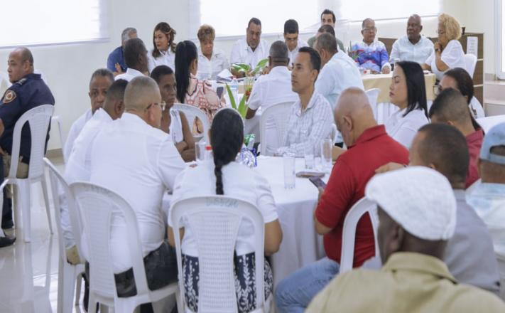
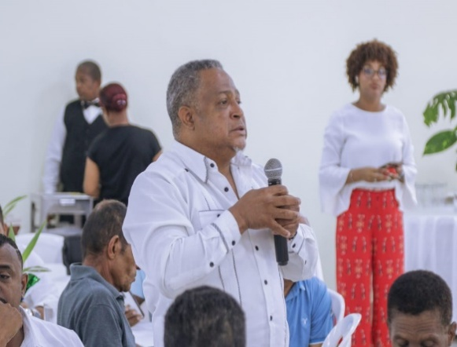

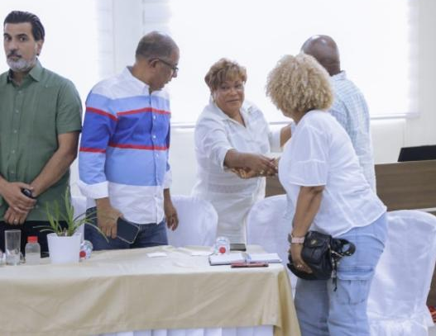
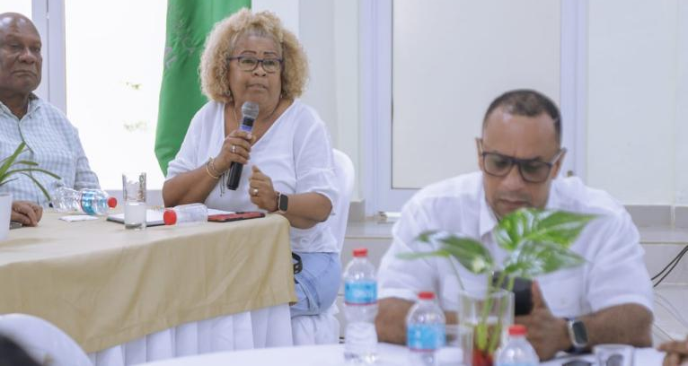

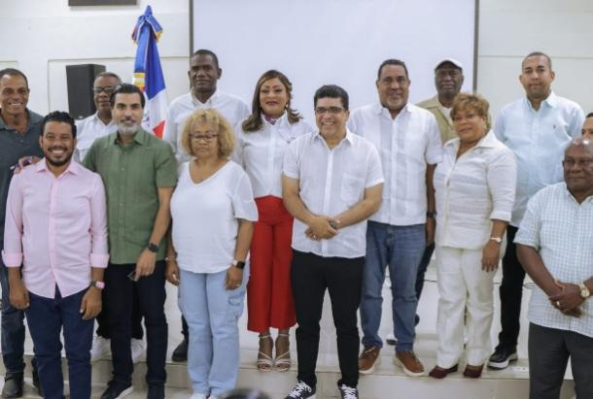
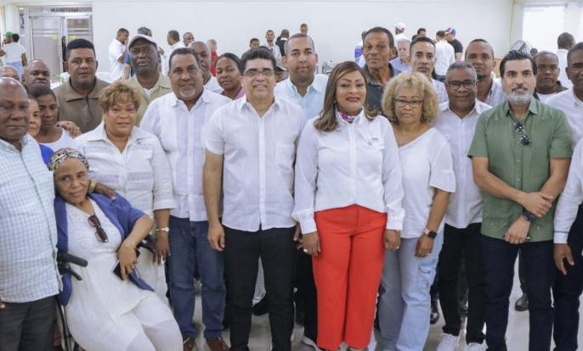

13 de Julio del 2025

La gobernadora de la provincia Santo Domingo, Lucrecia Santana Leyba, acompañó al director de promipyme, Fabricio Gómez Mazara, en El Gobierno En Las Provincias, donde escucharon las problemáticas e inquietudes de los empresarios y emprendedores, también dándole continuidad a los proyectos, en dicho encuentro se realizó a entrega de 250 préstamos preaprobados del programa “Tu firma es tu garantía” donde se motivó que en mayor medida sean entregados a mujeres emprendedoras.
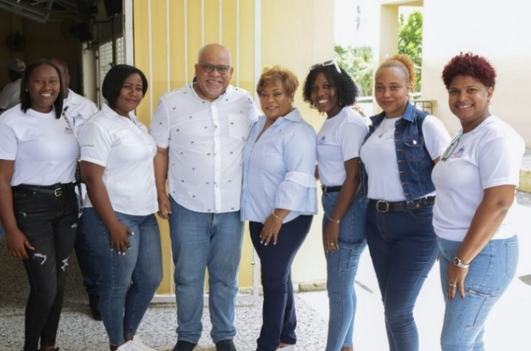
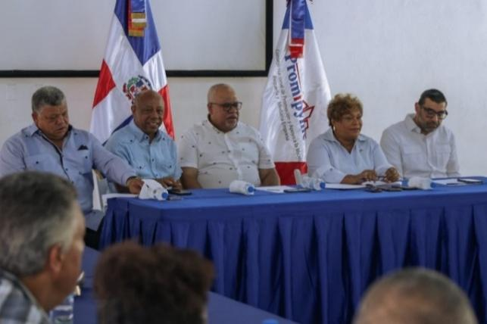

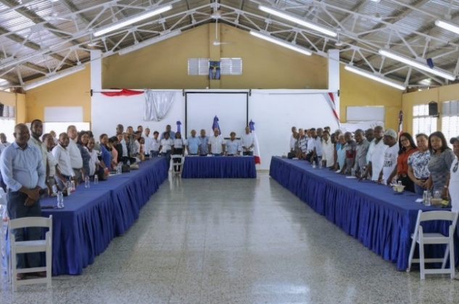
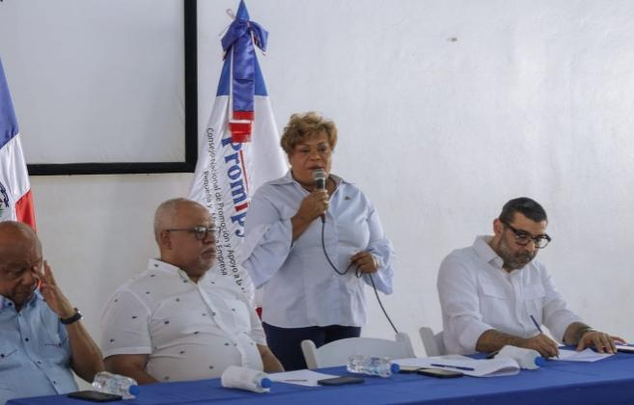

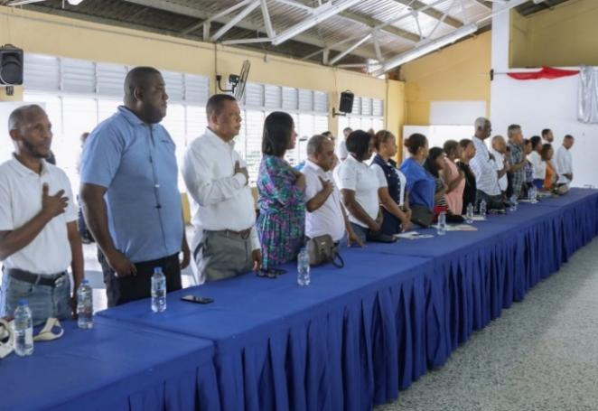
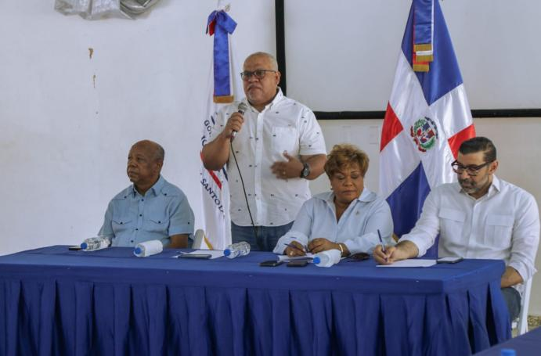

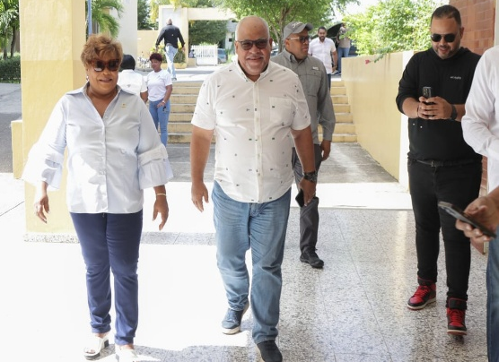
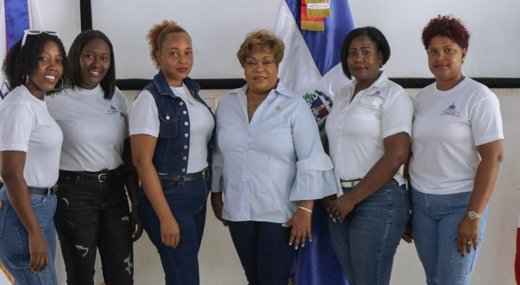

13 de Julio del 2025

El presidente de la República, Luis Abinader, junto a la gobernadora de la provincia Santo Domingo, Lucrecia Santana Leyba, y el ministro de Vivienda y Edificaciones, entregaron 72 nuevos apartamentos del proyecto Boca Residence bajo el Plan Nacional de Vivienda Familia Feliz en el municipio Boca Chica, de la provincia Santo Domingo.
Con esta entrega en el proyecto habitacional Boca Residence, se marca el inicio de entrega de viviendas por parte del MIVED a través del Plan Familia Feliz, iniciativa que pasó a esta entidad por mandato del presidente Abinader.
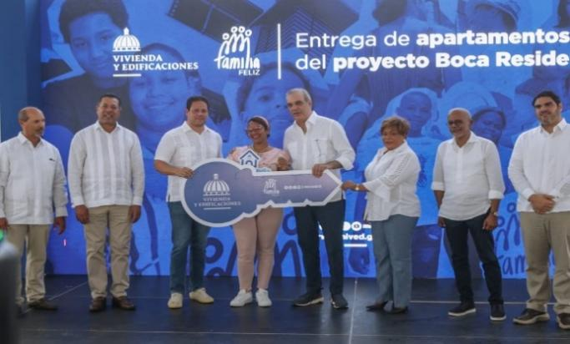
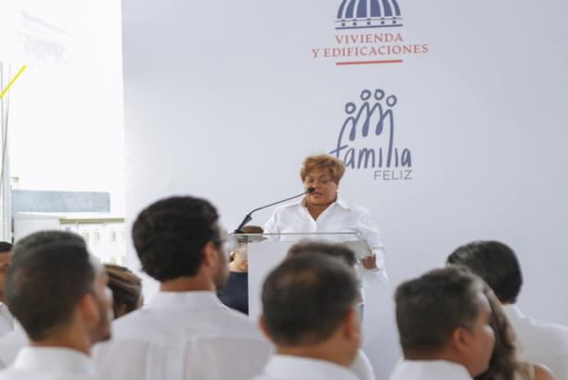

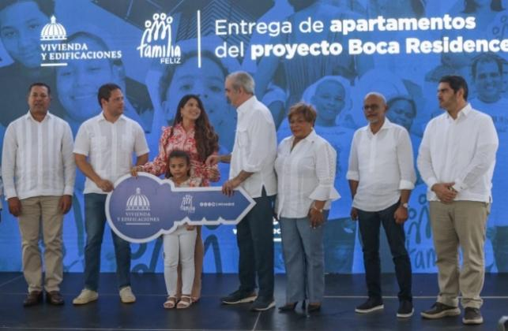
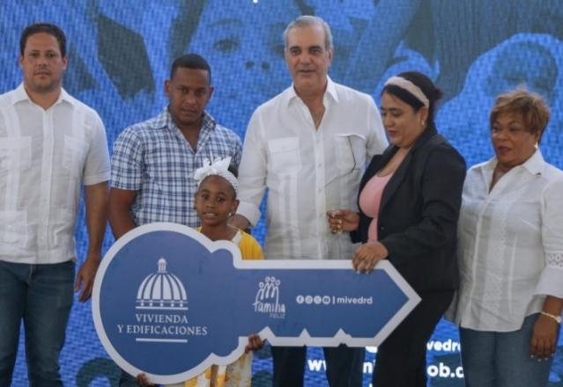
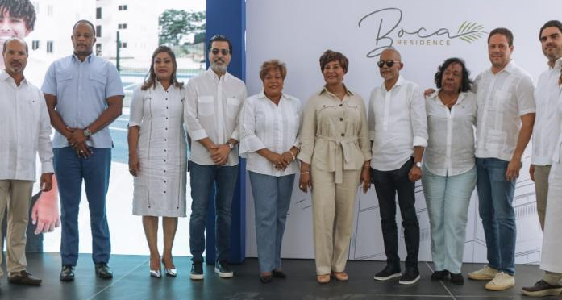
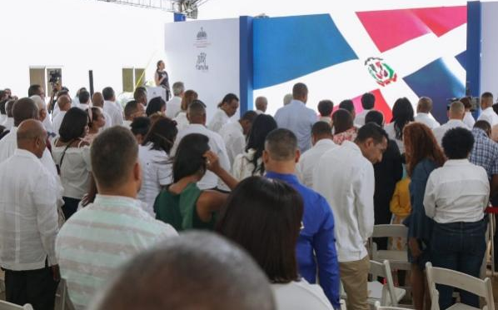

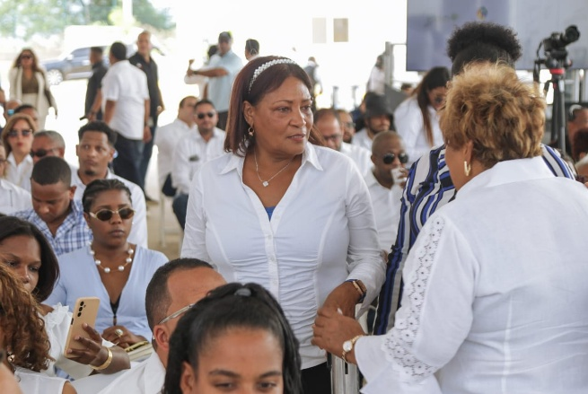

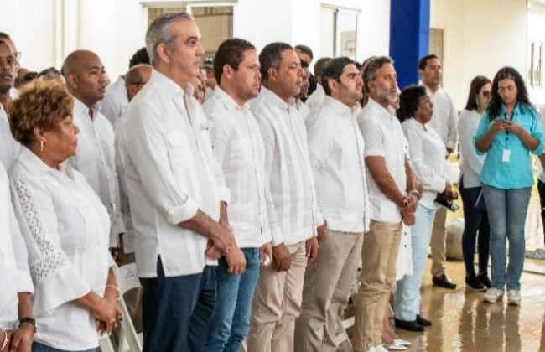

18 de Julio del 2025
Gobernadora Lucrecia Santana, encabeza inauguración del Centro de Acopio Bienes Nacionales junto al ministeriod de Vivienda y Edificación, en la Guayiga.
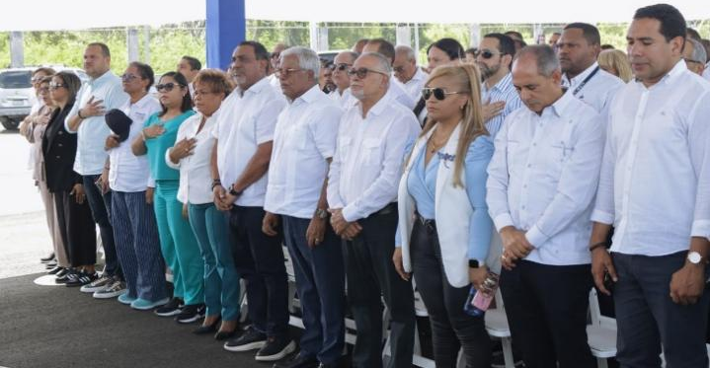
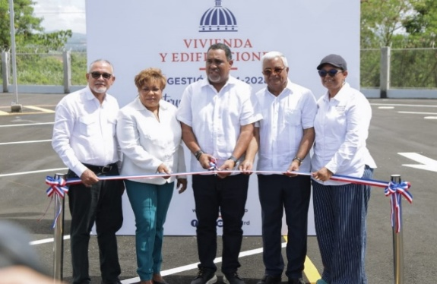

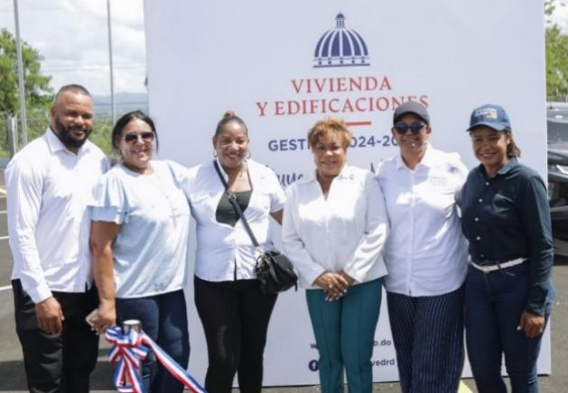
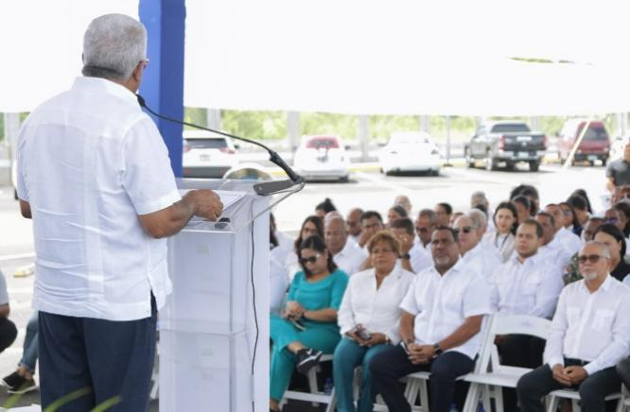

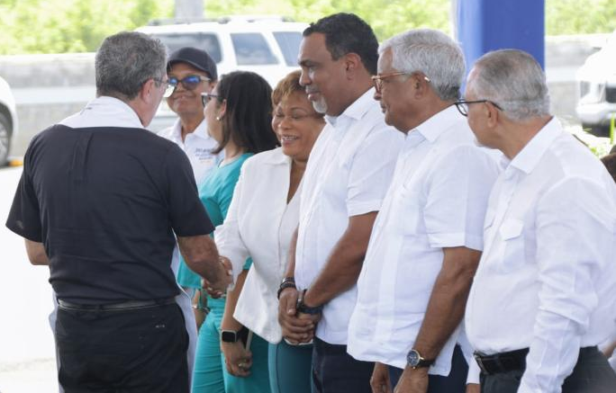
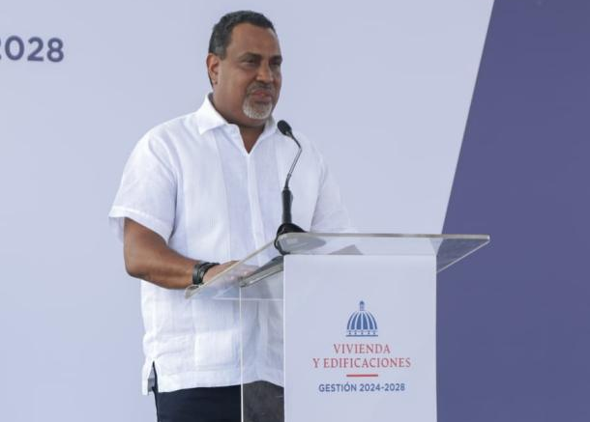

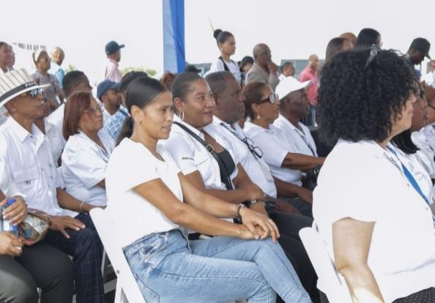
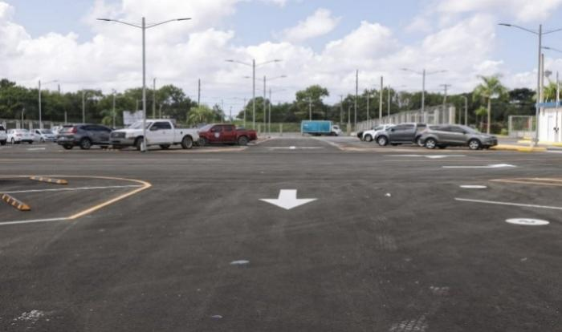

22 de Julio del 2025

La gobernadora recibe en su despacho a la dirigente Adon Batista y secretario de organización en Santo Domingo Oeste de Frente Empresarial y miembro de ALFA, un servidor con el propósito de continuar trabajando con la gobernación.
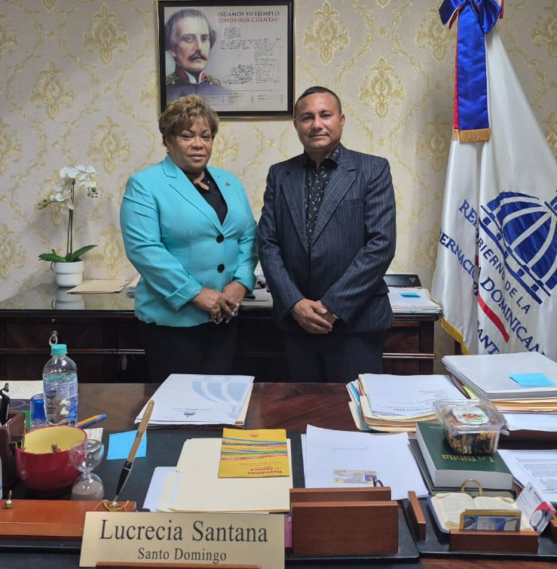

24 de Julio del 2025

Acompañamos de manera simultánea y en línea, junto a las demás gobernadoras del país, el lanzamiento de una de las iniciativas más inspiradoras de los últimos tiempos: República de Ideas, no es solo un concurso, es una apuesta al talento, la innovación y la participación ciudadana. Un espacio donde cada dominicano puede aportar soluciones reales para construir el país que soñamos rumbo al 2036.
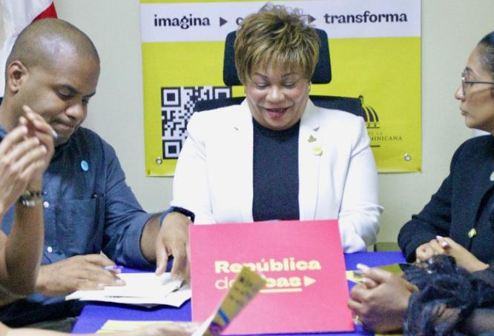
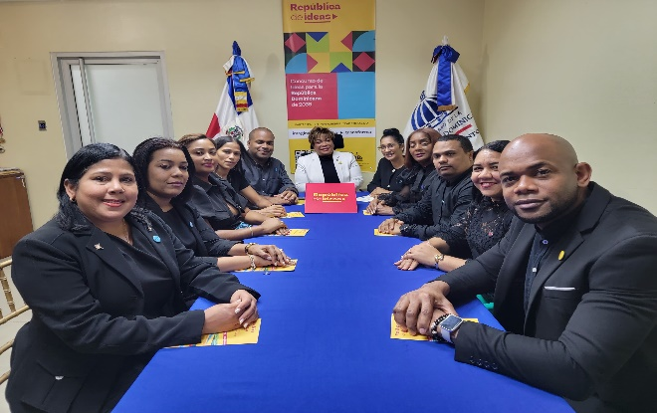

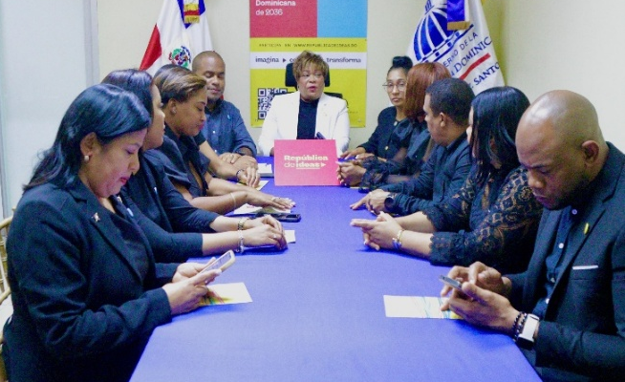
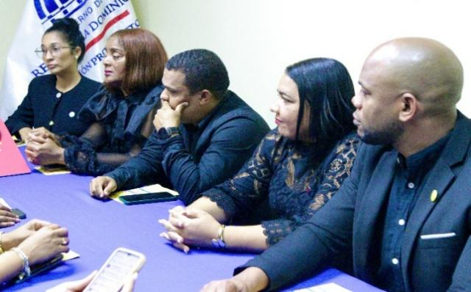

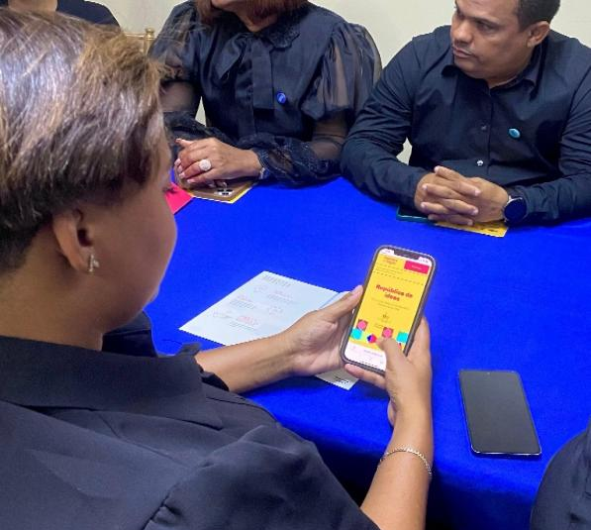
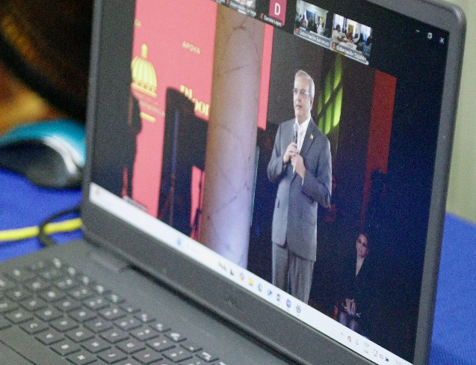

24 de Julio del 2025

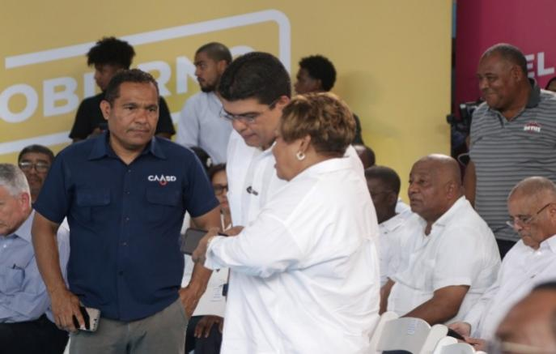
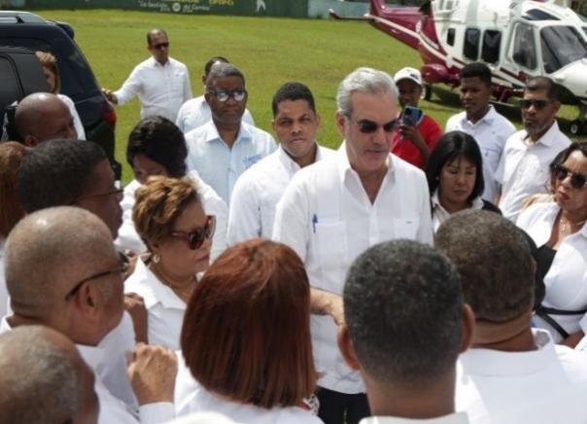
La gobernadora de la provincia Santo Domingo, Lucrecia Santana Leyba, acompañó al presidente Luis Abinader en el desarrollo del programa Gobierno Contigo, realizado en el municipio San Antonio de Guerra, durante la jornada se supervisaron importantes obras y más de 36 instituciones del gobierno central se hicieron presentes, escuchando de primera mano las necesidades de la comunidad para continuar impulsando soluciones reales.

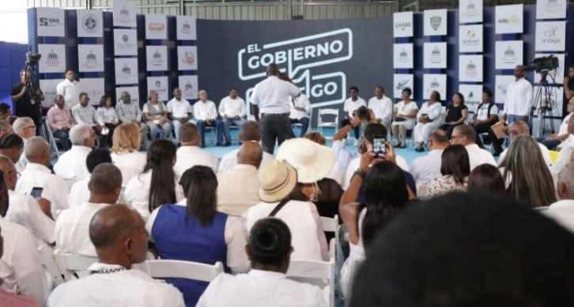
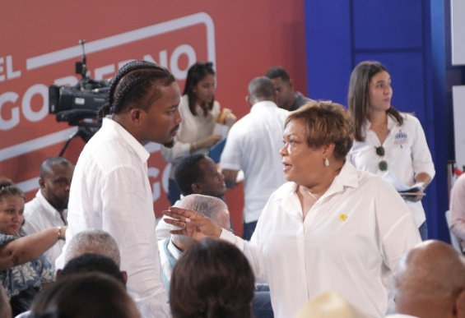

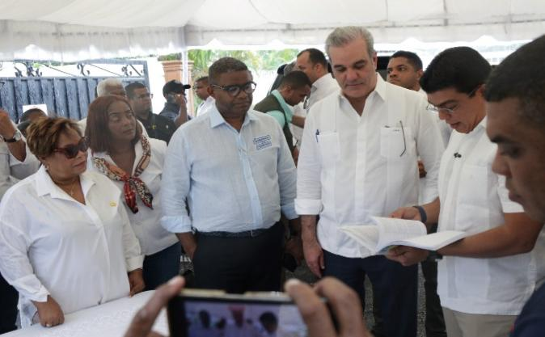
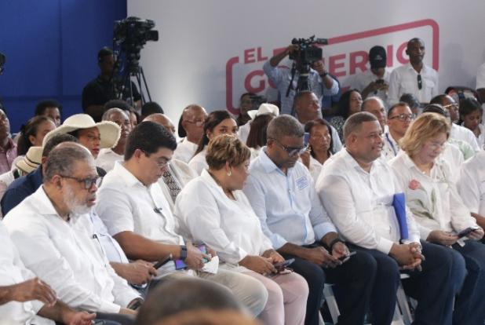

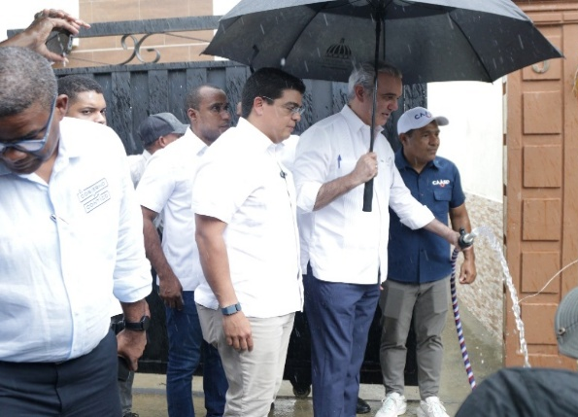
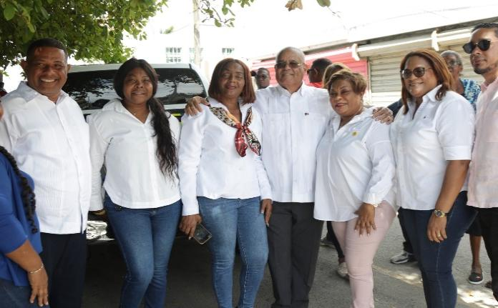

24 de Julio del 2025

La gobernadora de la provincia Santo Domingo, Lucrecia Santana Leyba, celebró con alegría y cercanía el Día del Padre junto a su equipo de la intendencia de Santo Domingo Oeste, entre regalos, música, baile y sonrisas, rendimos homenaje a esos hombres valientes que con amor, esfuerzo y dedicación construyen día a día un mejor futuro para sus familias y comunidades.
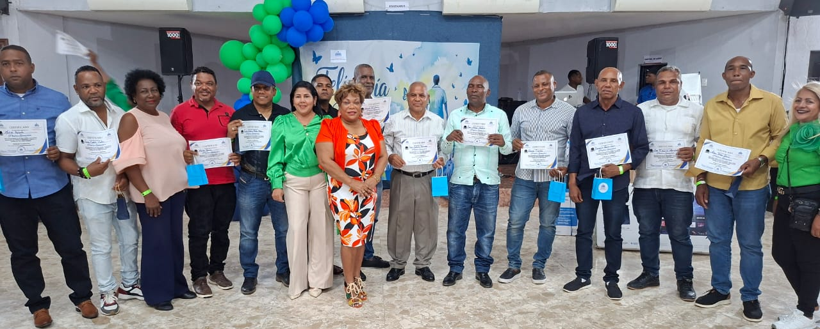

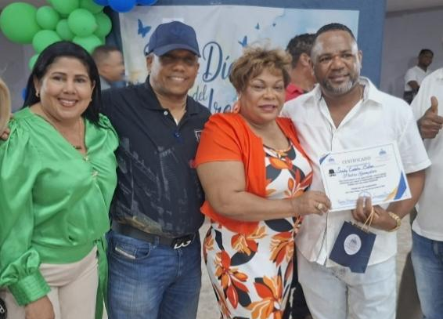
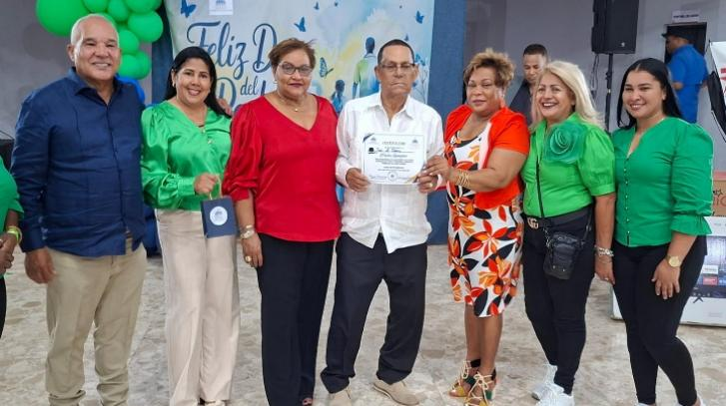

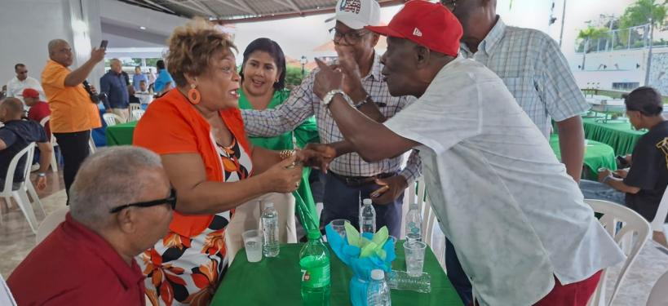
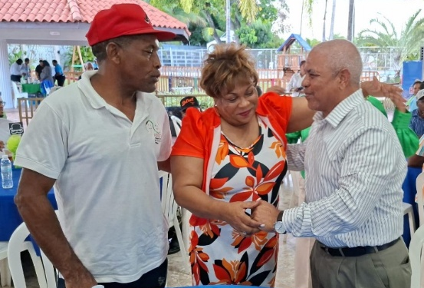

29 de Julio del 2025

Gobernadora recibe en su despacho a Cristina Paulino, coordinadora provincial de CONAPE en Santo Domingo Este, con el propósito de continuar trabajando con los envejecientes necesitados de la provincia.
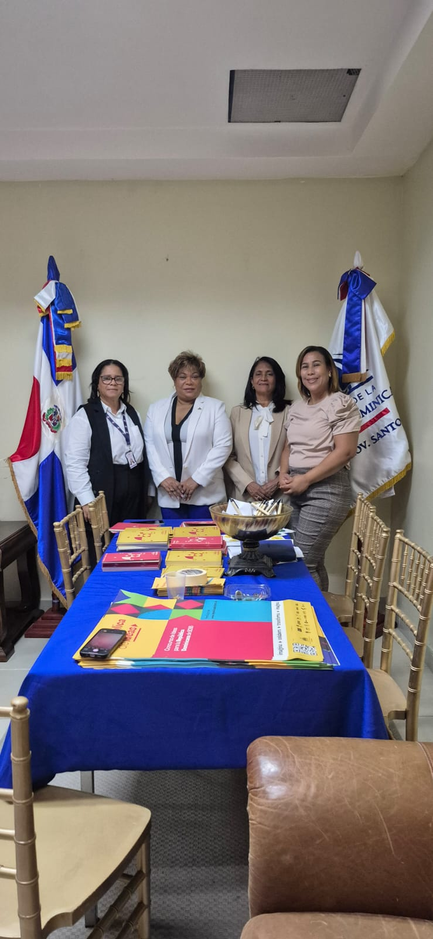

CONCLUSIÓN Y FIRMA

Las evidencias presentadas en este informe reflejan un ejercicio de compromiso y responsabilidad con las comunidades de nuestra provincia, destacando tanto los logros alcanzados como las gestiones en curso y aquellas que, por no ser competencia directa de esta institución, han sido canalizadas hacia las instancias correspondientes.
Reconocemos que aún queda camino por recorrer para garantizar una atención más oportuna, equitativa y eficaz. En este sentido, reiteramos nuestra disposición de continuar fortaleciendo la coordinación interinstitucional, optimizando los mecanismos de respuesta y priorizando las solicitudes más urgentes y vulnerables, con miras a consolidar una gobernanza cercana, sensible y orientada al desarrollo integral del territorio.



